【简易机器人】
项目开发总结报告
PDSR108
【V1.2】
分工说明
小组名称 | 智慧女孩不秃头
学号 | 姓名 | 本文档中主要承担的工作内容
17373356 | 杨昶 | 范围、需求概述、经验与体会部分撰写
17373357 | 张稚馨 | 最终功能和性能描述、开发效率评价、产品质量评价
17373358 | 邹桃 | 实际开发结果中系统和进度部分撰写
17373359 | 邢译洋 | 范围、需求概述、经验与体会部分撰写
17373444 | 葛毅飞 | 基本流程、开发工作评价部分撰写

版本变更历史
版本 | 提交日期 | 主要编制人 | 审核人 | 版本说明
V0.1 | 6.12 | 杨昶 | 邢译洋 | 添加范围、需求概述和经验体会部分
V0.4 | 6.13 | 邹桃 | 张稚馨 | 添加实际开发结果中系统和进度部分
V0.6 | 6.14 | 张稚馨 | 邹桃 | 添加最终功能性能描述、开发效率评价、产品质量评价
V0.7 | 6.14 | 邢译洋 | 杨昶 | 添加范围、需求概述和经验体会部分
V0.8 | 6.15 | 葛毅飞 | 张稚馨、邹桃 | 完成基本流程、开发工作评价部分撰写
V1.0 | 6.15 | 杨昶 | 葛毅飞 | 缺陷与处理部分添加
V1.2 | 6.15 | 葛毅飞 | 邢译洋 | 教训与体会补充

目录
1 范围 1
1.1 标识 1
1.2 系统概述 1
1.3 文档概述 2
1.4 术语和缩略词 2
2. 引用文档 3
3. 需求概述 4
3.1 业务需求 4
3.2 数据需求 5
3.2.1 所用数据说明 5
3.2.2 数据来源流向说明 5
3.2.3 数据运用相关类说明 6
3.2.3.1 类的划分 6
3.2.3.2 类的层次 7
3.2.3.3 类的具体功能 7
3.3 功能需求 8
3.3.1 功能相关主体说明 8
3.3.1.1 用户 8
3.3.1.2 机器人 9
3.3.1.3 机器人管理员 9
3.3.2 功能流程说明 9
3.3.2.1 基本建图 9
3.3.2.2 路径规划与导航 10
3.3.2.3 运行中自主避障 10
3.3.2.4 物体识别与抓取 10
3.3.3 机器人具体功能例图 11
3.3.3.1 基本建图 11
3.3.3.2 定点巡航 13
3.3.3.3 运行中自主避障 14
3.3.3.4 目标检测与抓取 15
3.3.4 用例模型 17
3.3.4.1 基本建图 17
3.3.4.2 定点巡航 18
3.3.4.3 运动中自主避障 18
3.3.4.4 目标检测与抓取 19
3.4 非功能需求 19
3.4.1 性能指标 19
3.4.2 系统可用性 20
3.4.3 可移植性 20
3.4.4 完整性 21
3.4.5 可扩展性 21
3.4.6 健壮性 21
3.4.7 易用性 21
3.4.8 安全性 21
3.5 用户界面需求 22
3.5.1 功能选择界面 22
3.5.2 导航功能界面 22
3.5.3 抓取功能界面 24
4. 实际开发结果 26
4.1 系统 26
4.1.1 本系统版本变更 26
4.1.2 最新版本中各个软件单元 26
4.2 主要功能和非功能属性 28
4.2.1 基本建图 29
4.2.2 自由避障行走 29
4.2.3 路径规划与导航 29
4.2.4 前后端对接 30
4.2.5 性能指标 30
4.2.6 系统可用性 31
4.2.7 系统可移植性 31
4.2.8 完整性 31
4.2.9 可扩展性 31
4.2.10 易用性 32
4.3 基本流程 33
4.3.1 开发基本流程 33
4.3.2 需求分析与体系结构 36
4.3.3 测试用例 40
4.3.4 测试过程主要错误 41
4.4 进度 44
4.5 人员工程量 47
4.5.1 原计划和实际分工情况对比 47
4.5.2 所采用的项目管理工具 48
4.5.3 每人工程量（百分比） 49
5. 开发工作评价 50
5.1 对开发效率的评价 50
5.1.1 程序总量以及开发效率评价 50
5.1.2 文档总量以及编写效率评价 51
5.2 对系统质量的评价 51
5.2.1 系统功能性评价及依据 51
5.2.2 系统非功能性评价及依据 52
5.3 对原理应用的评价 53
5.3.1 系统开发技术方法 53
5.3.2 系统开发效果评价 55
5.4 问题原因分析 56
5.4.1 系统设计和详细设计总体设计不统一 56
5.4.2 中间关键任务延期开展 56
5.4.3 项目评审时没有完成动态避障展示 56
5.4.4 虚拟环境不稳定 57
5.5 风险管理 57
5.5.1 预期风险 57
5.5.2 风险分析 58
5.5.3 风险规划 59
5.5.4 实际风险 60
6. 缺陷与处理 61
6.1 需求评审阶段 61
6.2 设计评审阶段 62
6.3 代码测试阶段 62
6.4 系统测试阶段兼验收测试阶段 63
7. 经验与体会 63
7.1 成功经验 63
7.1.1 实践是最好的老师 63
7.1.2 顶层设计 64
7.1.3 团队合作 64
7.1.4 工具辅助开发 64
7.1.5 迭代-增量式开发 65
7.2 教训体会 65
7.2.1 一次只做一个修改 65
7.2.2 文档和注释 65
7.2.3 每一行新代码都要运行一次 65
7.2.4 测试工作要充足 66
7.2.5 面对面的交流最有效 66
7.2.6 按照官方推荐配置环境 66
7.3 对今后项目开发的建议 66

1 范围

标识
系统名称：智慧少女不秃头简易机器人
编号：PDSR-108
版本号：1.2V

系统概述
面对复杂环境中的物品检测和获取、考虑人力劳动的冗余，我们需要机器人来帮助我们完成两方面的任务，其一是简单且重复的工作；其二是恶劣环境下的工作。为满足这两方面的需求，我们进行简易机器人的开发。开发过程从功能性需求和非功能性需求两方面进行考虑。
在主要功能方面，本项目机器人可提供导航引领、跟随服务、自动识别障碍物并进行躲避、接受交互指令获取特定物品的功能。用户可以通过语音交互、图形界面化操作对机器人进行引导和控制，完成特定任务。
在非功能性需求方面，综合客观条件，我们重点考虑合理设计GUI界面使得用户能够在短时间内熟练使用系统、同时保证系统完整性，用户不会遇到手册上无法运行的指令和功能；运行层面，考虑性能指标、可用性使得机器人运行流程系统化，面对复杂情况可以做出相应选择；在开发层面，考虑系统可移植性、可维护性和可扩展性，使得开发者能够在短时间内对系统进行改进开发；以及在机器人硬件层面健壮性和安全性方面，室内环境下机器人可以免受一些环境因素变化干扰，保证正常运行。
当前我们是在虚拟环境进行仿真，计划在地势平坦、地板坚硬、较为空旷的场景进行模拟运行。
应用场景方面，本项目机器人可以为室内环境下的家居智能机器人，帮助用户自动完成任务中的物品获取工作；工厂服务机器人，实现货物的分拣、货物的搬运；餐厅送餐机器人，提供自动送餐服务。用户通过与机器人进行交互，使得机器人自动完成相应任务，并且能够灵活应对障碍物阻挡、环境因素干扰等一些情况，帮助用户完成任务。

文档概述
本文档是本次软件工程项目开发的总结文档，包含范围、需求概述、实际开发结果、主要功能和非功能属性以及经验与体会。
在范围这一部分，本文主要对项目进行概述，说明项目开发的意图，并从主要功能方面、非功能性需求方面、应用场景方面进行叙述和分析。
在需求概述这一部分，本文对项目的需求进行了详尽的说明，其中包含业务需求、数据需求、功能需求、非功能需求和用户界面需求。
在实际开发结果这一部分，本文给出了我们小组项目的完成情况，并展示了基于各项功能的实际开发结果。
在主要功能和非功能属性这一部分，本文对机器人功能与非功能属性进行介绍和阐述。
在经验与体会这一部分，本文阐述了我们小组在项目开发以及代码迭代过程中的收获，在项目跟进的过程中得到的经验，以及一学期学习软件工程课程嵌入式方向的体会。

术语和缩略词
表1.1 术语和缩略词
术语/缩略词 | 解释/全称
ROS | Robot Operating System机器人操作系统
PCL | 平面检测算法，可以将桌面上的物品标注出来，并算出其三维坐标
Rviz | ROS官方提供的一款3D可视化工具
Kinect2 | 一款3D体感摄影机
需求 | 指本项目的相应需求。
操作界面 | 本小组开发的UI界面，用来操作机器人。

引用文档
表2.1 引用文档
编号 | 标题 | 版本 | 发行日期
1 | 启智ROS机器人开发手册 | V1.1.0 | --
2 | 【简易机器人】项目开发技术文档 | V1.0 | --
3 | 【简易机器人】项目需求规格说明书 | V2.4 | --
4 | 【简易机器人】项目开发计划书 | V2.1 | --

需求概述

业务需求
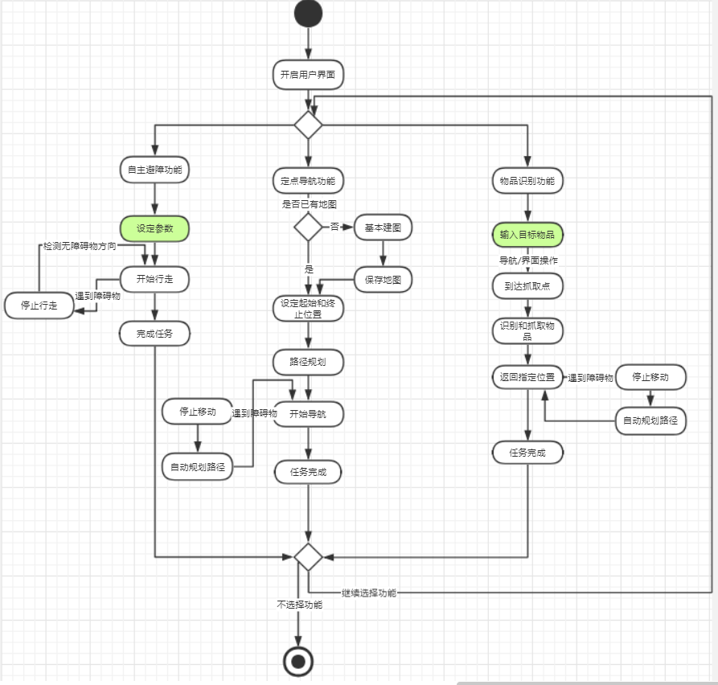
图3.1 业务需求活动图
以上涉及到系统的用户、系统接口和管理者三个部分。
对于系统的用户而言，可以通过控制面板或者手机交互来对简易机器人操作系统进行操作。操作前可以选择开启语音辅助功能，以便与机器人进行交互。目前系统支持三方面功能，即自主避障功能、导航功能和抓取功能。用户可以对系统中相关参数进行设置，比如机器人移动速度，抓取时机械臂在垂直和水平方向的移动速度。
对于系统的管理者，主要面向系统维护者。接受用户和系统的反馈，对系统出现的bug进行修复和完善系统。

数据需求
在数据需求这一部分，本文根据该工程的特性与设计思路，给出待开发系统的所用数据说明、类层次系统以及各个类的说明。

所用数据说明
本项目涉及到的数据主要包括：机器人自身硬件设置（包括机器人轮子的半径，转弯角度，电机旋转频率等），机器人自身软件设置（正常软件运行所用常量、数值等），机器人所处场地信息，机器人基本建图成果（即保存在机器人内部的“地图”），用户向机器人发送的目的地点或指令信息，机器人管理员在调试或维护机器人时对机器人原始设置或运行逻辑的补充或更改。

数据来源流向说明
表3.2.2 数据来源流向表
所用数据类型 | 来源 | 流向
机器人自身硬件设置  机器人自身软件设置 | 机器人管理员的设计、设定 | 在机器人内部，作为底层数据用于机器人基本建图、路径规划、定点巡航、物体抓取
机器人所处场地信息 | 管理员对机器人的数据更新、功能维护 | 在机器人内部，作为基础的场地数据，辅助机器人进行基本建图
机器人基本建图成果 | 机器人在用户指令下进行基本建图的成果 | 在机器人内部，作为实现机器人主要功能的基础，用于机器人路径规划、定点巡航、物体抓取
用户向机器人发送的目的地点或指令信息 | 指挥机器人进行定点巡航时给出的定点巡航点或定点巡航指令、指挥机器人进行物品抓取时的目标物品地点或明确清晰的抓取指令 | 从用户“流向”机器人，是机器人进行路径规划，进而进行定点巡航和物体抓取的主要依据
机器人管理员在调试或维护机器人时对机器人原始设置或运行逻辑的补充或更改 | 机器人管理员对机器人进行的日常维护 | 由机器人管理员流向机器人，在机器人内部，作为底层数据的更新、修改、维护，用于机器人基本建图、路径规划、定点巡航、物体抓取

数据运用相关类说明
      - 类的划分
根据上文中对用例的叙述，可以很容易地看出本文所叙述系统中的潜在类，经过对类的识别分析，可以进一步得到本文所叙述系统的实体类，如下表所示：
表3.2.3 实体类汇总
事物 | 事件 | 场所 | 设备
运动与控制系统 | 启动 | 所处场地 | 摄像头
导航系统 | 获得目标位置 | 地面 | 机械臂
物品识别系统 | 规划路线 | 障碍物 | 运动设备
抓取控制系统 | 按路线行进 | 待抓取物品 | 激光雷达
抓取控制系统 | 抓取物品 | 待抓取物品 | 机械臂
总系统 | 感知障碍  紧急制动
总系统 | 停止
      - 类的层次
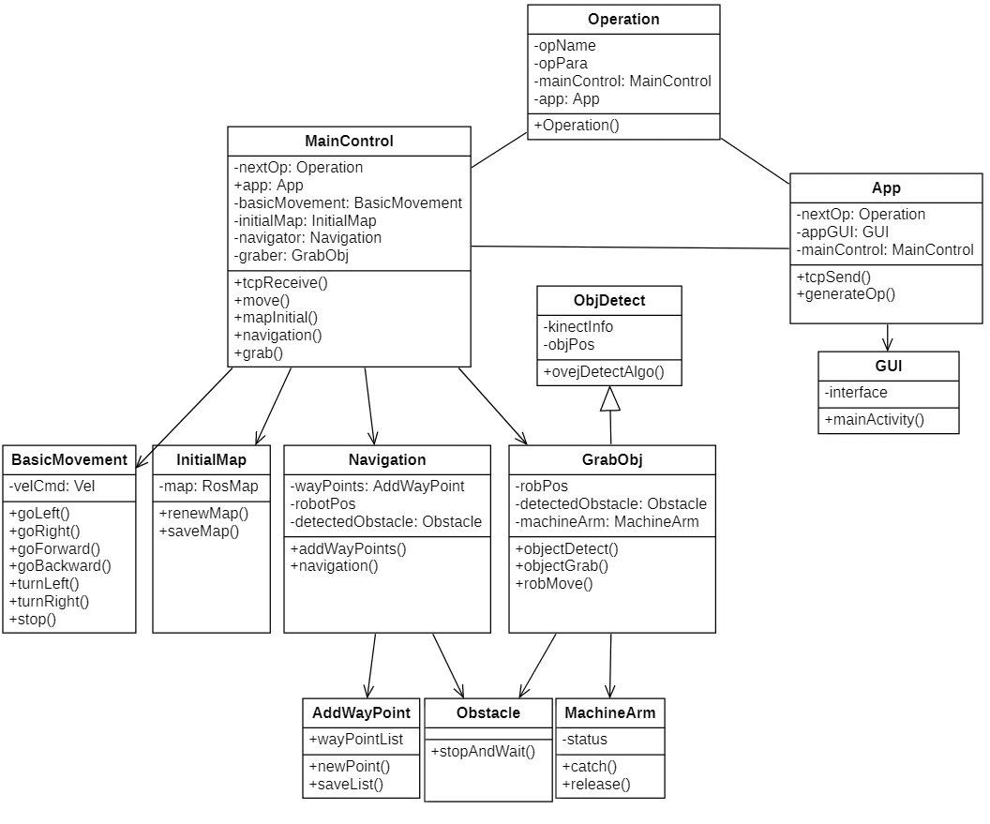
图3.2 类层次结构说明
      - 类的具体功能
（1）导航与控制类
导航与控制类实现的主要功能是机器人的导航和移动，由“导航”和“运动控制”两个类组成，需要存储的数据包括：机器人的位置、所处场地的信息、目标位置，以及机器人在运动中的产生各种数据。
“导航”类根据机器人的位置、所处场地的信息、目标位置进行运算，为机器人后续运行进行路径规划，并将导航生成的规划路线交给运动控制系统来执行；
“运动控制”类指挥运动控制系统来控制机器人，实现机器人按规划路线运行，并在行进过程中，实时调用“导航”类来检查前方是否存在障碍物；每当“导航”类检查到前方存在障碍物，则由导航系统向运动控制系统发出紧急制动指令，使机器人停止行进，直到检测不到障碍物，再按原运动指令与规划路径运行。
（2）物体识别及抓取类
物体识别及抓取类实现的主要功能是机器人对目标物品的识别和抓取，由“物品识别”和“物品抓取”两个类组成，需要存储的数据包括：目标物品的相关有效识别特征，目标物品的位置方向。
当机器人在导航系统、控制系统的作用下运行到目标物品所在位置时，机器人调用“物体识别”类，依据目标物品可识别特征对目标物品进行识别，并依据识别结果测算出目标物品精确的三维坐标；
得出目标物品精确三维坐标后，机器人调用“物体抓取”类，对目标物品进行抓取。
（3）启动与终止类
机器人启动时，不仅要完成系统的加载任务，还需要完成对一些基本数据的初始化，包括机器人的起始位置、目标物品所在位置以及场地的地图信息。机器人启动通过用户手动输入的方法完成。首先，用户手动控制机器人在全场地范围内运行，同步进行建图，并将地图信息保存起来；机器人会自动存储起始位置。然后确定目标位置；目标位置需要用户预先通过语音指令进行设定，存储在机器人的系统中。
机器人在停止运行时，会存储当前场地信息和自身位置信息，以供下一次使用。
机器人的紧急停止可能出现在以下几种情况下：硬件设备出现故障；机器人旋转360度而没有前进；机器人返回了历史转向点（这说明机器人路径规划错误，即迷路了）。此时机器人应当返回相应信息，等待机器人管理员进行下一步维护操作。

功能需求

功能相关主体说明
      - 用户
用户是两种机器人使用者中权限较低的一种，一般情况下仅作为某个任务或某项实验的启动者、执行者，来为机器人发送指令，或为完成某项任务、某个实验而对机器人做必要的输入。用户只可使用机器人已设定好的功能或模式，而不可对机器人进行任何功能或模式的修改，也不可直接接触、修改机器人内部的运算与指挥逻辑。
      - 机器人
机器人是执行具体任务、指令的主体，由机器人管理员进行内部程序编写和日常维护，由用户给出具体的目标和发出具体的指令（例如设置巡航点或抓取点，发出巡航指令和抓取指令）。在机器人管理员编写并日常维和机器人内部程序和相关运行逻辑的前提下，在用户给出具体的目标点、发出具体指令后，由机器人进行具体的运动控制；此外，机器人还负责机械臂的控制，各项传感器读入数据的处理和寻路算法的实现。
      - 机器人管理员
机器人管理员是两种机器人使用者中权限较高的一种，负责编写机器人内部程序、调节机器人功能与模式、对机器人进行日常维护。机器人管理员是机器人的设计者、制造者、维护者，具有修改机器人一切功能和设置的最高权限，同时也担负着维护机器人正常功能、帮助用户使机器人按期望状态运行的职责。机器人管理员在维护、调试机器人时，可以暂时地以用户的方式对机器人发送目标地点和指令信息，以检测机器人的功能是否正常、是否符合预期。

功能流程说明
      - 基本建图
基本建图部分的主要功能，是使得机器人可以在用户发出基本建图指令后，依据机器人管理员提前输入并存储在机器人内部的当前场地基本信息，完成对当前场地的建图工作，并完成建图成果。具体步骤是：机器人启动，用户向机器人发出建图指令，机器人开始运动；机器人在开始运动后启动雷达，开始建图，同时机器人在用户控制下在需要进行建图的当前场地中移动，并在移动过程中持续对当前场地进行建图；机器人完成对当前场地的建图，停止运行，并保存地图。
      - 路径规划与导航
路径规划与导航部分实现的主要功能是：根据给出的目标地点或用户发出的指令，结合基本建图中保存的地图，给出规划路线，使得运动系统可以向特定方向、沿特定路径指挥机器人行进；在机器人行进过程中，持续检测前方路径上是否存在障碍物，如是，向运动控制系统发出紧急制动指令，使机器人停止行进，直到检测不到障碍物，再使机器人在运动控制系统下按原运动指令与规划路径运行。
（1）位置定位
位置定位部分实现了对机器人在场地中的实时位置的确定，具体的是，通过调用机器人内部存储的当前场地基本数据、基本建图成果、机器人原始定位，机器人运行记录，确定机器人自身所处位置；当用户通过语音指令指定了目标物的位置信息，直接将目标位置存储在机器人内部位置信息中，确定运行的目标位置目标。
（2）规划路线
规划路线部分实现了依据位置定位结果和给定的目标，实现对机器人行进路线的规划，也就是帮助机器人利用其自身位置信息和目标位置信息进行路径规划；具体的是，通过调用机器人内部存储的当前场地基本数据、基本建图成果、期望到达的目的地点，通过在机器人内部进行运算，计算出并返回规划好的路径。
      - 运行中自主避障
这一部分由机器人在运行过程中完成，需要现两个功能：一是对障碍物的识别，二是紧急制动以及障碍物消失后继续运行。前者在机器人运行过程中不断调用系统已有的障碍物识别功能，并在识别出前方障碍物后向机器人的运动控制部分发出紧急制动指令，让机器人停止运行；后者在机器人紧急制动后继续重复地调用障碍物识别功能，以判断前方判断障碍物是否消失，并在障碍物消失后向运动控制模块发送信息，让机器人按原规划路径继续运行。
      - 物体识别与抓取
物体识别与抓取部分实现的主要功能是：当机器人在导航系统、控制系统的作用下运行到目标物品所在位置时，需要调用物体识别模块依据目标物品可识别特征对目标物品进行识别，随后由物体抓取模块根据相关信息对目标物品进行抓取。
（1）物体识别
物体识别部分需要实现的功能，是通过对摄像头拍摄得到的照片与物体类中包含的信息进行对比和图像模式识别，从而判断拍摄图片中是否为目标物品，并最终确定目标物品在整个场地中的三维坐标。
物体识别部分的应用场景有二：
情景一，在识别目标物体时，调用物体识别模块，在给出目标物品位置（平面坐标）的情况下进一步确定目标物体所处高度，即明确目标物体三维坐标；
情景二，在没有给任何目标物品相关信息的情况下，判断前方障碍物是否为目标物品。根据以上两种不同情况的不同需求，可以设计两种识别方法。在这里，我们考虑调用一些现有的模式识别的包进行识别。
（2）物体抓取
物体抓取部分需要实现的功能，是依据物体识别模块最终给出的目标物品的三精确维坐标，实现对目标物品的抓取：首先，根据目标物品的三维坐标，让机械臂达到指定的位置；其次，让机械臂做出“抓取”的动作，这里需要调用机器人的一些接口函数，需要物体抓取类通过三维坐标计算出接口函数所需参数值（这里需要进一步考虑的，是接口函数参数的设计问题，考虑通过获取目标物品更多的图片，以对目标物品进行更深层次、更细致的建模——这可能需要更改物体识别得出的部分数据，通过对目标物体的重复拍照、多次识别，更细致地确定目标物品各个顶点的三维位置；也可考虑采取简易做法，直接根据照片将机械臂的中心与物体的中心对齐）；最后，完成对目标物体的抓取。

机器人具体功能例图
      - 基本建图
主要参与者：机器人，用户；
目标：使机器人能够在用户控制下完成对当前场地的建图；
前置条件：机器人管理员已经完整地配置并维护好机器人的系统和功能，用户熟悉机器人的使用方式；
启动：机器人启动，用户发出建图指令；
场景：
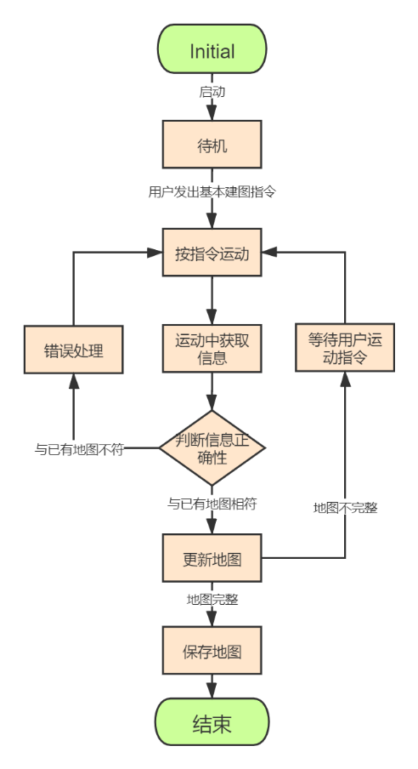
图3.3 基本建图功能状态转移图
1. 机器人启动，用户向机器人发出建图指令；
2. 机器人开始运动；
3. 机器人在开始运动后启动雷达，开始建图；
4. 用户控制机器人在需要进行建图的场地中移动；
5. 机器人在移动过程中持续对当前场地进行建图；
6. 机器人完成了对当前场地的建图。
7. 机器人保存地图。
优先级：高
何时可用：第三个增量
使用频率：高
次要参与者：机器人携带的各类传感器；
      - 定点巡航
主要参与者：机器人，用户；
目标：使机器人能够按照用户给出的导航点或发出的巡航指令进行巡航；
前置条件：机器人管理员已经完整地配置并维护好机器人的系统和功能，用户熟悉机器人的使用方式；
启动：机器人启动，用户给出的导航点或发出巡航指令；
场景：
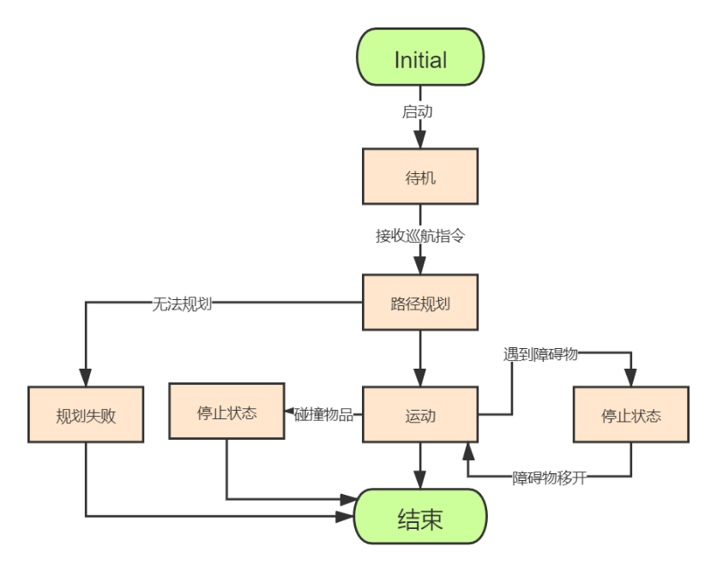
图3.4 定点巡航功能状态转移图
1. 机器人启动，用户通过语音给出导航点或发出巡航指令；
2. 机器人根据基本建图过程中建立并保存的地图，和用户在步骤1中给出的导航点或发出的巡航指令，进行路径规划；
3. 机器人在控制系统的管理下按规划路径运动；
4. 如果遇到障碍物，机器人自动停止运动；
5. 判断障碍物被移开后，机器人按规划路径继续运动。
优先级：中
何时可用：第三个增量
使用频率：中
次要参与者：机器人所携带的各类传感器；
      - 运行中自主避障
主要参与者：机器人
目标：机器人能够在运行过程中完成对障碍物的识别和紧急制动，检测出障碍物消失并继续运行；
前置条件：机器人正在进行运动，具有明确的运动指令和目标运动地点，以及明确的运动方向，探知障碍物存在的各传感器工作状态；
启动：机器人在运动过程中自动持续调用自主避障模块；
场景：
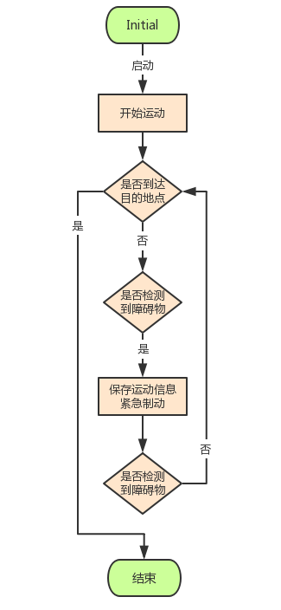
图3.5 运动中自主避障功能状态转移图
- 机器人开始运动；
- 机器人判断当前是否到达最终目的地点，是，则转向6，否，则转向3；
- 机器人在运动过程中自动调用自主避障模块，若检测到前方障碍物，转向4，否则不断重复3；
- 机器人保存当前运动状态的相关信息，同时做紧急制动，转向5；
- 机器人持续检测前方障碍物是否存在，保持不动，直到无法继续检测到前方障碍物的存在，则根据之前保存的运动状态信息恢复之前运动状态，转向2；
- 机器人到达目的地点，结束运动；
优先级：中
何时可用：第三个增量
使用频率：中
次要参与者：机器人所携带的各类传感器；
      - 目标检测与抓取
主要参与者：机器人；用户
目标：机器人能够按照用户给出的抓取点或发出的抓取指令自主完成对指定物体的抓取；
前置条件：机器人管理员已经完整地配置并维护好机器人的系统和功能，用户熟悉机器人的使用方式；
启动：机器人启动，用户给出的抓取点或发出抓取指令；
场景：
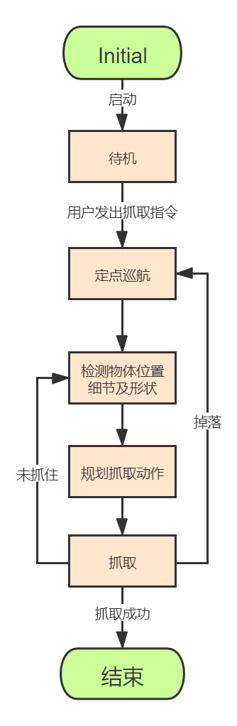
图3.6 目标检测功能状态转移图
1. 机器人启动，用户通过语音给出抓取点或发出抓取指令；
2. 机器人进行定点巡航，按规划路径移动到应抓取物体所在的位置；
3. 机器人检测物体的位置细节以及物体形状；
4. 机器人对抓取这一物体的动作进行规划；
5. 机器人按照规划结果对物体进行抓取；
6. 机器人完成抓取动作；
优先级：中
何时可用：第三个增量
使用频率：中
次要参与者：机器人所携带的各类传感器；

用例模型
      - 基本建图
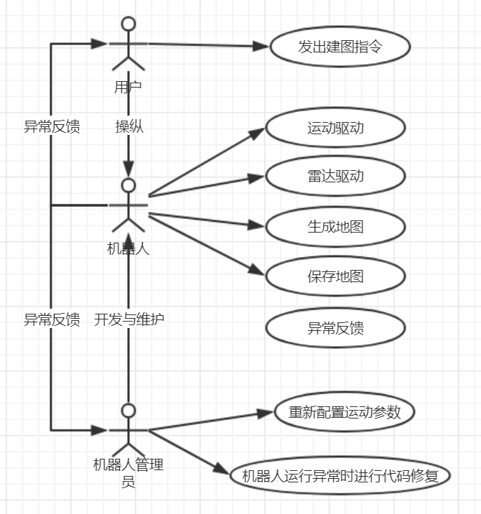
图3.7 基本建图例图
      - 定点巡航
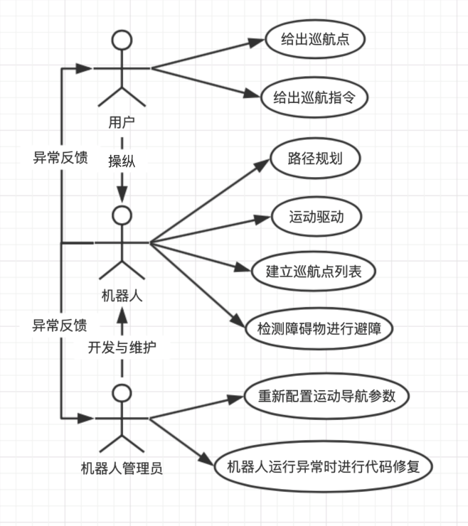
图3.8 定点巡航例图
      - 运动中自主避障
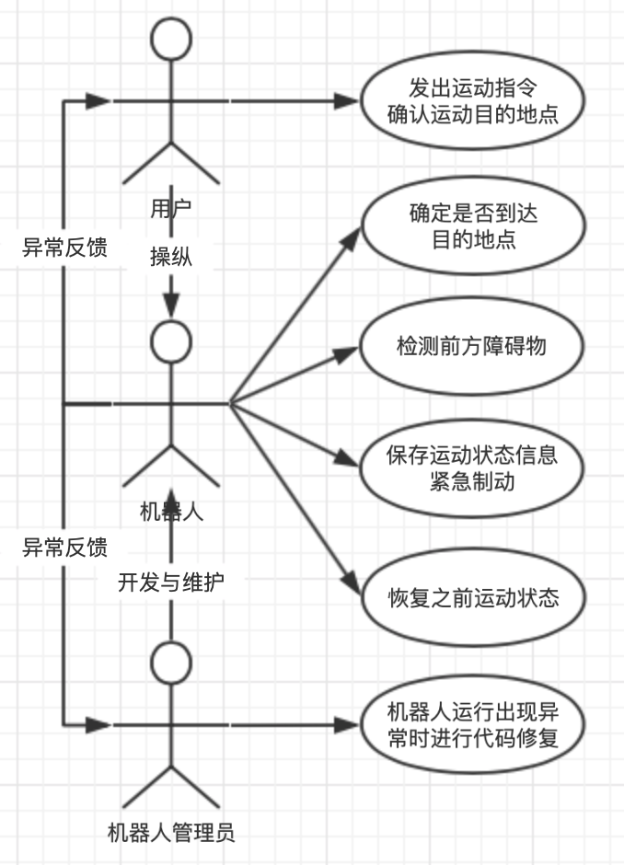
图3.9 运动中自主避障例图
      - 目标检测与抓取
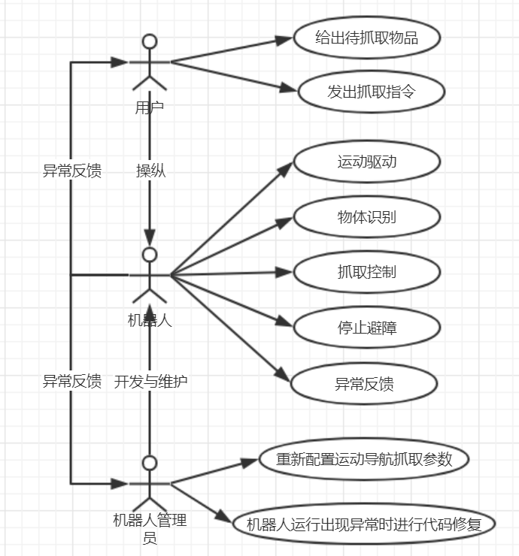
图3.10 目标检测与抓取例图

非功能需求

性能指标
- 模拟器内室内环境简单，周围环境较为空旷的情况下，确定机器人的始发点和目标点后，路径规划应在60s内完成；若周围环境复杂，路径规划应在300s内完成；
- 机器人路径规划应择优进行，同时兼顾路径的短程性、前行过程中机身行进的流畅性，以及到达目的地所用时间较小；
- 路径规划完成后，机器人速度应在5s内由静止提升至0.1m/s，机器人移动全程平均速度介于0.1m/s到0.2m/s之间；
- 保证机器人移动的精确性：机器人到达目的地后，其实际位置与目标位置的距离不超过0.1m；
- 控制机器人目标识别响应时间：机器人到达指定位置后，应在60s内识别出目标物体；
- 控制机器人物体抓取响应时间：机器人识别出目标物体后，在60s内完成目标物的抓取；
- 机器人应拥有处理突发事件的能力，避免对自己或外界造成伤害：若机器人的激光雷达最小探测范围（0.15m）内突然出现障碍物，机器人应在1s内由原来状态转变为静止状态；

系统可用性
- 周围环境不是特别复杂（即理论上机器人一定能找到从始发点到目的地的一条安全且对于机器人来说足够宽敞的环境）的情况下，确定始发点和目标点后，机器人应能够规划出至少一条路径，并在移动前对路径全程进行检查，保证机器人能安全通过；
- 环境原因导致机器人无法规划出一条安全宽敞的路径，应不予移动，并且向操控者发出报警提示；
- 当用户没有向机器人发出新指令，并且机器人不处于当前任务未完成的状态时，应待在原地待命，并且不进行任何动作；
- 机器人运行过程中，始终避免与禁止的物体发生碰撞；若机器人已经处于静止状态，但是有物体持续向机器人方向移动并且最终导致碰撞，碰撞责任不由机器人以及机器人开发人员承担；
- 抓取物体的过程中，机械手爪抓取物体的力度应当适中，力度不应过大而损坏物体，也不应过小导致物体掉落。

可移植性
系统应当具有可移植性：保证了新环境中安装有程序正常运行所依赖的一切环境和包之后，机器人路径规划、移动、目标检测以及物体抓取等相关代码应可移植到新环境中，并且机器人程序可正常运行，并且原有环境下可以进行的一切指令的运行效果与新环境中运行无异。

完整性
系统应实现规格说明书所规定的一切功能，用户按照手册使用机器人，应保证所有指令都能正常执行。

可扩展性
- 任何对象的任何方法代码长度均不应超过200行；
- 每个对象通过消息交互，对象之间应该尽量保证透明性：即提供了对象之间消息传递的方式后，一个对象代码的修改应努力保证不影响另一个对象的代码正常运行；
- 90%bug的修改时间不应该超过3日；
- 新增加功能不应导致大幅修改原有代码；
- 代码设计时应参照设计模式。

健壮性
- 合理的温度、湿度、光照的变化不应导致机器人失效；
- 地理位置以及环境的嘈杂程度不应对机器人的工作效果产生影响。

易用性
机器人操作保证对用户友好：经过简单介绍后，不熟悉机器人的用户应能够在3min内完成机器人始发点、目标点以及目标物体的设定。

安全性
虽然是在模拟器中操控机器人，机器人碰撞不会对机器人和人体造成损伤，抓取的物品掉落也不会造成损失，但仍应保证机器人移动速率不应超过0.2m/s。

用户界面需求

功能选择界面
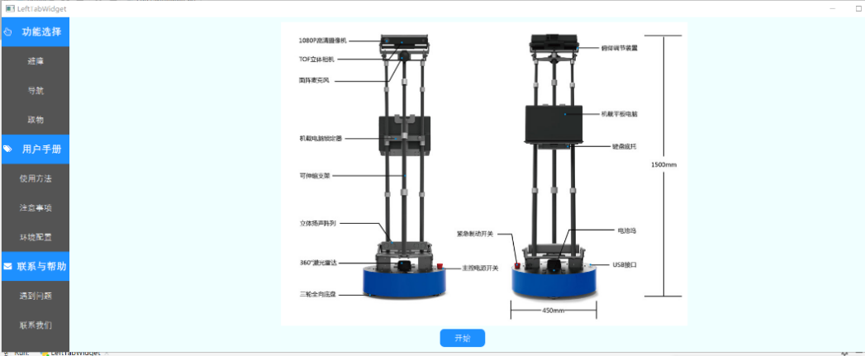
图3.11 功能选择界面

导航功能界面
用户界面应当简洁直观，可操作性强。
用户只需选择起始点，下达开始导航的指令后，系统在2s后开始导航。
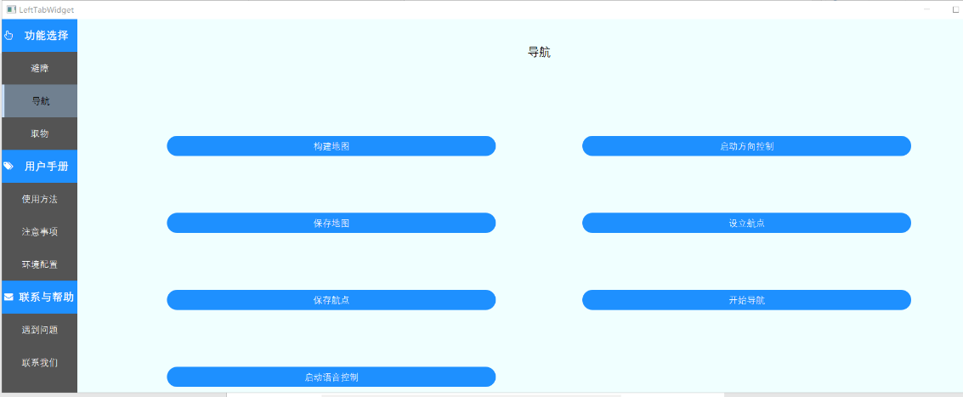
图3.12 导航功能界面
由于建图时机器人的起始位置和导航开始时的起始位置可能不一致，用户需要点击 Rviz 界面上方工具栏条里的“2D Pos Estimate”按钮，然后再点击 Rviz 的地图里，现实机器人所处的位置。这时，会出现一个绿色大箭头，代表的是机器人在初始位置的朝向。按住鼠标键不放，在屏幕上拖动画圈，可以控制绿色箭头的朝向，松开按键后，机器人便会自动到达我们指定的初始位置。
在地图界面中，右侧显示机器人和构建的地图信息，左侧显示机器人的各项状态数据和地图的相关数据。在右侧地图显示中，黑色图案为静态障碍物轮廓，蓝色色带为安全边界，红色点状为机器人的激光雷达数据点。
设置好机器人的初始位置后，可以开始为机器人指定导航的目标地点。点击 Rviz 界面上方工具条里的“设置目的位置”按钮，然后点击 Rviz 里地图上的导航目标点。此时会再次出现绿色箭头，和前面的操作一样，按住不放在屏幕上拖动画圈，设置机器人移动到终点后的朝向。
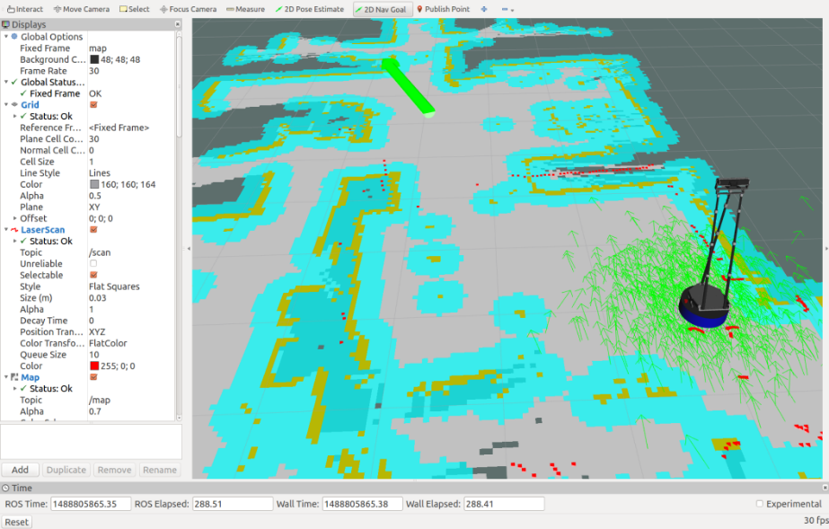
图3.13 导航终止位置设置界面
选择完目标朝向后，松开点击，全局规划器会自动规划出一条紫色的路径，这条路径从机器人当前点出发，绕开蓝色的安全边界，到移动目标点结束。用户下达开始导航指令后，机器人便按照指定路线到达终点。
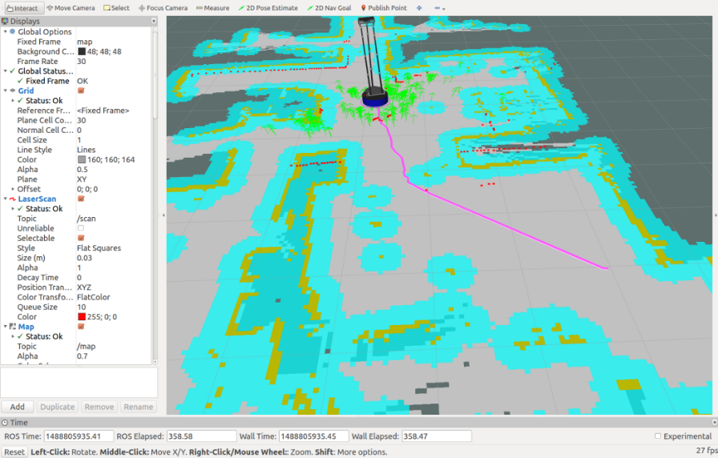
图3.14 导航规划路径界面

抓取功能界面
用户需要先确定好机器人起始位置和物品放置位置，与导航功能设置一致；其次待机器人到达指定地点，会显示机器人模型及 Kinect2 采集到的机器人面前的物体的三维点云。
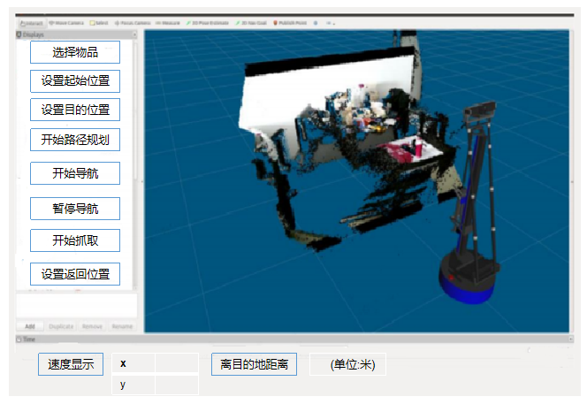
图3.15 采集物品数据界面
大约 1 秒之后，机器人会先检测桌面，并调整自身与桌面的距离。
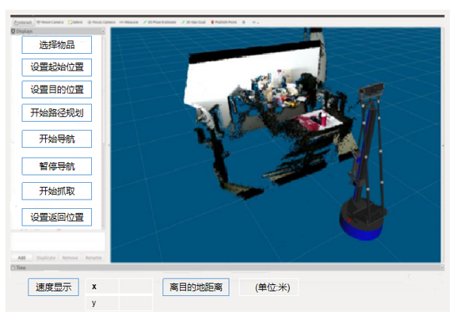
图3.16 检测物品界面
用户点击开始抓取，检测桌面上的物品，开始左右平移让自己对准物品。接下来抬起机械臂，向前抓取物品。在 Rviz 里可以观察物品定位抓取的过程。
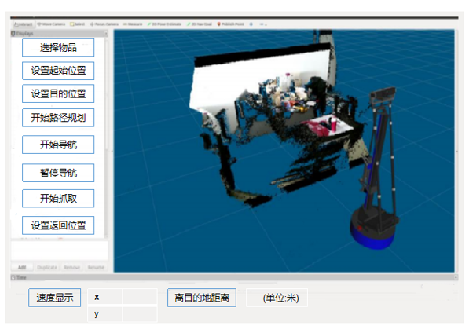
图3.17 抓取物品界面
机器人获得物品后，设置返回地点，然后伸手将物品交给面前的主人，任务到此结束。

实际开发结果

系统

本系统版本变更
表4.1 本系统版本变更表
版本号 | 实现功能 | 区别
1.0 | 键盘控制机器人行走、  在命令行实现导航 | 初步实现基本功能。
1.1 | 增加通过GUI界面实现行走和导航、  导航中的动态避障 | 将已有功能与GUI界面相结合，同时实现导航中的动态避障功能。
1.2 | 修改GUI界面，解决虚拟环境打开失败问题 | 在已有功能基础上，解决虚拟环境运行不稳定的问题。
1.4 | 语音控制机器人行走、  随机行走（自主避障） | 已有功能基础上，增加语音控制机器人行走，完善随机行走中自主避障的算法。

最新版本中各个软件单元
表4.2 软件单元表
软件单元名字 | 关系 | 程序量 | 访问链接
myTotal | 主程序，负责整体调度。包括调用导航、行走、物品抓取、语音识别模块 | 自行编写(包括调用库函数语句)：491行 | https://github.com/sebuaa2020/Team108/tree/master/code/my_total/src
robot_sim_demo | 虚拟环境配置，实现键盘控制机器人行走功能 | 调用库文件：200行 | https://github.com/sebuaa2020/Team108/tree/master/code/robot_sim_demo/src
sensor | 传感器部分，用于搜集行进过程中的环境信息，为gmapping、myVel部分调用 | 调用库文件(少量修改)：200行 | https://github.com/sebuaa2020/Team108/tree/master/code/rplidar_ros/src
myVel | 基本功能之一：自由行走部分 | 自行编写(包括调用库函数语句)：290行 | https://github.com/sebuaa2020/Team108/tree/master/code/my_vel_package/src
gmapping | 基本功能二：导航模块的基本建图、保存航点、测试航点 | 整合调用库函数：90行 | https://github.com/sebuaa2020/Team108/tree/master/code/waterplus_map_tools/launch  https://github.com/sebuaa2020/Team108/tree/master/code/wpb_home_tutorials/launch
nav | 基本功能二：导航模块的定点巡航 | 调用库文件(少量修改)：190行 | https://github.com/sebuaa2020/Team108/tree/master/code/wpb_home_apps/src
speak | 可通过语音与nav、myVel交互，控制机器人行进 | 自行编写(包括调用库函数语句)：  140行 | https://github.com/sebuaa2020/Team108/tree/master/code/xfyun_kinetic/src
test | 测试单元，包括单元测试和集成测试 | 自行编写：425行 | https://github.com/sebuaa2020/Team108/tree/master/code/test
gui | 与用户交互，整合myVel、gmapping、nav、speak单元 | 自行编写：946行 | https://github.com/sebuaa2020/Team108/blob/master/UI/LeftTabWidget.py
主要软件单元类图如下所示：
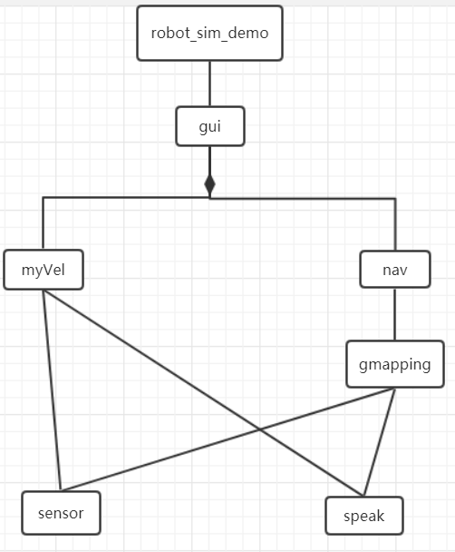
图4.1 主要软件单元类图

主要功能和非功能属性
本产品最终实现了以下功能：

基本建图
用户点击启动机器人模拟器并且发出基本建图指令后，启动建图界面，并且在用户的操控下，完成对当前场地的建图工作，并保存建图成果。具体步骤是：机器人启动，用户向机器人发出建图指令，机器人进入建图状态，原地待命；机器人启动雷达，开始建图，同时机器人在用户控制(GUI界面或者语音控制)下在需要进行建图的当前场地中移动，并在移动过程中持续对当前场地进行建图；机器人完成对当前场地的建图，停止运行，并保存地图。

自由避障行走
用户点击启动机器人模拟器并且发出自由避障行走指令后，启动避障界面，在无人控制的条件下，可自主避开障碍物，在规定时间内按规定的速度行走，到时则停止。具体步骤是：机器人启动，用户向机器人发出自由行走指令，机器人进入自由行走状态；机器人启动雷达，不断扫描行进方向0.15m内是否出现障碍物，并且在运动系统的帮助下避开障碍物前行，前行过程中按照规定速度，并且在时间到达时停止运行。

路径规划与导航
路径规划与导航部分实现的主要功能是：根据给出的目标地点或用户发出的指令，结合基本建图中保存的地图，在60s给出规划出一条兼顾短程性、机身前行流畅性的路线，使得运动系统可以向特定方向、沿特定路径指挥机器人行进，并且路径规划完成后，机器人速度应在5s内由静止提升至0.1m/s；在机器人行进过程中，保持0.1m/s~0.2m/s的行进速度，持续检测前方路径上是否存在障碍物，如是，向运动控制系统发出紧急制动指令，使机器人减速并且重新规划无障碍路径，绕过障碍物后，机器人在运动控制系统下仍按照预设路线前行。
（1）位置定位
位置定位部分实现了对机器人在场地中的实时位置的确定，具体的是，通过调用机器人内部存储的当前场地基本数据、基本建图成果、机器人原始定位，机器人运行记录，确定机器人自身所处位置；当用户通过语音指令指定了目标地点的位置信息，直接将目标位置存储在机器人内部位置信息中，确定运行的目标位置目标。位置定位也是保障机器人最终是否能精确到达目的地的关键因素，本机器人系统实现了机器人到达目的地后，其实际位置与目标位置的距离不超过0.1m。
（2）规划路线
规划路线部分实现了依据位置定位结果和给定的目标，实现对机器人行进路线的规划，也就是帮助机器人利用其自身位置信息和目标位置信息进行路径规划；具体的是，通过调用机器人内部存储的当前场地基本数据、基本建图成果、期望到达的目的地点，通过在机器人内部进行运算，计算出并返回规划好的路径。
（3）运行过程中自主避障
这一部分由机器人在运行过程中完成，需要现两个功能：一是对障碍物的识别，二是紧急制动以及重新规划无障碍路径。前者在机器人运行过程中不断调用系统已有的障碍物识别功能，并在识别出前方障碍物后向机器人的运动控制部分发出紧急制动指令，机器人在1s内紧急制动；后者在机器人紧急制动后再次调用地图信息和路径规划算法，重新规划出一条无障碍路径，机器人沿此路径前行。

前后端对接
用户可通过GUI界面向机器人发出指令，并引导机器人完成相应功能。除了在机器人建图时用户须在终端输入控制机器人进行前进后退转弯的信息，其余指令均可通过点击GUI界面的按钮一键式完成，用户点击按钮后，系统自动触发响应事件，自动在终端输入指令启动机器人的相应功能。

本产品在非功能方面达到了以下水平：

性能指标
- 路径规划可在60s内完成；
- 机器人路径规划择优进行，同时兼顾路径的短程性、前行过程中机身行进的流畅性；
- 路径规划完成后，机器人速度应在5s内由静止提升至0.1m/s，机器人移动全程平均速度介于0.1m/s到0.2m/s之间；
- 机器人精确移动：机器人到达目的地后，其实际位置与目标位置的距离不超过0.1m；
- 机器人具有一定的处理突发事件的能力：机器人按原路径行进的过程中，若机器人的激光雷达最小探测范围（0.15m）内突然出现障碍物，机器人应在1s内紧急制动，并且重新规划出一条无障碍路线；

系统可用性
- 在机器人一定能找到从始发点到目的地的一条安全且对于机器人来说足够宽敞的路径的情况下，确定始发点和目标点后，机器人能够规划出至少一条路径，并在移动前对路径全程进行检查，保证机器人能安全通过；
- 当用户没有向机器人发出新指令，并且机器人不处于当前任务未完成的状态时，机器人在原地待命，并且不进行任何动作；
- 机器人运行过程中，始终避免与静止的物体发生碰撞；

系统可移植性
本机器人系统具有可移植性(适合Ubuntu16.0,ros为kinetic版本)：保证了新环境中安装有程序正常运行所依赖的一切环境和包之后，机器人自由避障、基本建图、路径规划等相关代码应可移植到新环境中，并且机器人程序可正常运行，并且原有环境下可以进行的一切指令的运行效果与新环境中运行无异。

完整性
本机器人系统具有规格说明书所描述的一切功能，用户按照手册正确使用机器人，所有指令都能正常执行。

可扩展性
- 除了GUI界面的代码外，本机器人系统任何对象的任何方法代码长度均没有超过200行；
- 每个对象通过消息交互，对象之间保证透明性：即提供了对象之间消息传递的方式后，一个对象代码的修改应努力保证不影响另一个对象的代码正常运行；
- 90%bug的修改时间不超过3日；
- 新增加功能不需要大幅修改原有代码；
- 代码设计时参照了设计模式。

易用性
机器人操作保证对用户友好：经过简单介绍后，不熟悉机器人的用户可在3min内熟悉GUI界面使用，完成自由行走和导航方面的功能。

现对照项目开发计划和需求规格说明书对原定的开发目标是否达到进行评价。
表4.2.10 目标完成对照表
开发计划和需求规格说明书中的目标 | 完成程度 | 原因
自由避障行走 | 达到 | 最终效果和需求以及开发计划中完全相同
基本建图 | 达到 | 最终效果和需求以及开发计划中完全相同
路径规划 | 超过 | 实现了需求以及开发计划中的路径规划要求，且不需要300s就能规划出路线
运行中的自主避障 | 超过 | 实现了需求以及开发计划中的要求，且可实现遇到障碍物后的重新规划路径，不需要像需求中规定的需要等待障碍物移除
物体识别与抓取 | 未达到 | 场景原因无法实现物体识别和抓取
性能指标 | 超过 | 实现了需求以及开发计划中的性能要求，且不需要300s就能规划出路线
系统可用性 | 达到 | 最终效果和需求以及开发计划中完全相同
可移植性 | 达到 | 最终效果和需求以及开发计划中完全相同
完整性 | 达到 | 最终效果和需求以及开发计划中完全相同
可扩展性 | 达到 | 最终效果和需求以及开发计划中完全相同
易用性 | 达到 | 最终效果和需求以及开发计划中完全相同
安全性 | 达到 | 最终效果和需求以及开发计划中完全相同

基本流程

开发基本流程
本项目开发采用的生存周期模型是迭代-增量生命周期模型。
迭代-增量是 RUP 统一过程常采用的软件开发生命周期模型。增量和迭代有区别但两者经常一起使用。RUP 中将迭代定义为：迭代包括实现软件产品发布 ( 指可执行的稳定版本 ) 的所有开发活动和使用该发布必需的一切外围元素。RUP强调，每次迭代都需要包括软件需求，软件分析设计，软件开发实施，软件测试需求等各个过程，而且每次迭代完后所形成的是一个可以交付的原型。就对风险的消除上,增量和迭代模型都能够很好的控制前期的风险并解决.但迭代模型在这方面更有优势。迭代模型更多的可以从总体方面去系统的思考问题,从最早就可以给出相对完善的框架或原型,后期的每次迭代都是针对上次迭代的逐步精化。
迭代-增量模型和小型的瀑布模型相似，类似于将瀑布和原型模型相结合，强调版本升级。该模式的特点是一次性地获取大部分的需求，然后做出分版本实现各需求的计划，每个版本只实现一部分需求，通过多个版本逐步实现全部需求，而每个版本可以认为是一个“小瀑布”。但该模型与瀑布模型最大的不同在于风险的暴露时间，在瀑布模型中直到最后才会暴露出很多问题，此时再去解决这些问题无疑有很大的风险。而在增量迭代模型中，开发人员根据风险列表确定需要在迭代中开发哪些新的增量内容，每次迭代之后都会产生一个可执行文件，能够及早的发现问题，解决问题，这样做可以有效降低项目风险。
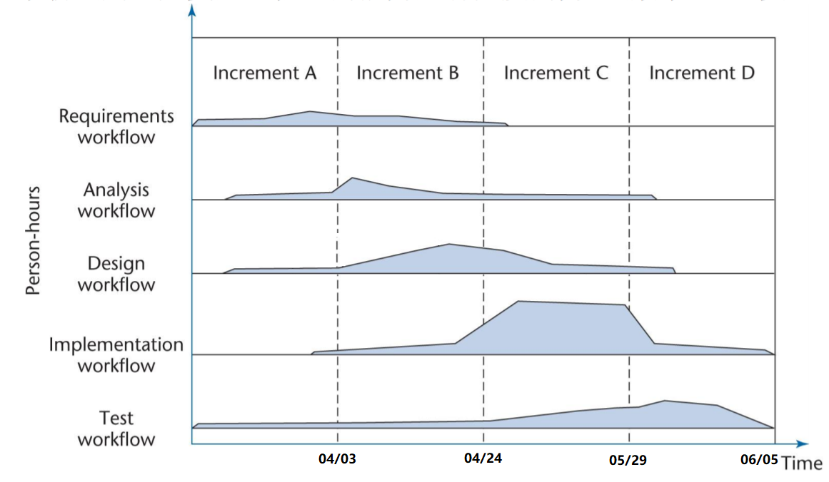
图4.3.1 开发过程图
主要开发活动包括：需求分析活动，人员学习活动，设计活动，实现活动，测试活动。主要开发阶段分为4大阶段，其各阶段的主要任务分别为需求分析，设计，实现，测试。里程牌如表格所示。
表格4.3.1 里程碑任务映射
编号 | 任务起止时间 | 主要工作 | 任务分工
1 | 3.5-3.9 | 制作和修订项目开发计划 | 全体人员
2 | 3.6-3.12 | 安装Ubuntu系统和ROS系统，Roboware Studio等硬件环境与软件环境 | 全体人员
3 | 3.6-3.23 | 详细阅读并学习启智ROS机器人开发手册，实现手册上的基础功能 | 全体人员
4 | 3.16-3.25 | 调查相关资料，了解机器人市场需求，确定项目具体设计 | 全体人员
5 | 3.24-3.27 | 需求分析文档的撰写 | 邹桃、张稚馨、葛毅飞
6 | 3.28-4.3 | 实现机器人的自由行走、避障模块 | 邢译洋、杨昶
7 | 4.5-4.14 | 实现机器人的导航模块 | 全体人员
8 | 4.8-4.15 | 软件设计文档的撰写 | 全体人员
9 | 4.18-5.6 | 实现机器人的识别、抓取物体模块 | 全体人员
10 | 5.7-5.10 | 制定测试计划并完成测试分析文档的撰写 | 邢译洋、杨昶
11 | 5.9-5.12 | 对完成的代码进行模块测试和集成测试，准备评审 | 邹桃、张稚馨、葛毅飞
12 | 5.13-5.24 | 对测试后出现问题的的代码进行修改 | 邹桃、张稚馨、葛毅飞
13 | 5.25-5.29 | 完善测试文档第一版，继续测试，准备第一次评审 | 全体人员
14 | 5.30-6.3 | 完善测试文档第二版，继续测试，准备第二次评审 | 全体人员
15 | 6.4-6.8 | 继续测试漏洞，完善代码，根据测试情况修改之前文档，完善视频 | 全体人员
16 | 6.9-6.15 | 项目总结报告撰写 | 全体人员

需求分析与体系结构

功能需求
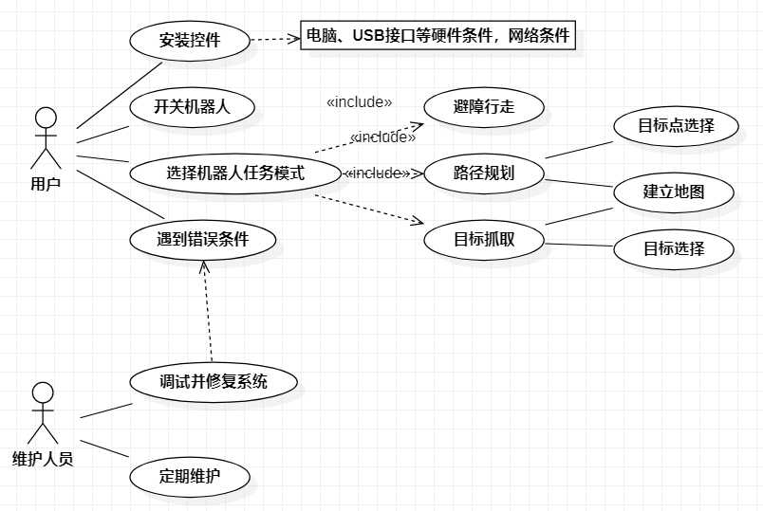
图4.3.2.1 系统用例图

简要说明
本项目简易机器人是目标抓取型机器人，它可以实现三种任务模式。实现模式之前，用户需要通过USB接口安装控制组件。其后，用户打开机器人控制开关，机载电脑进入系统功能选择界面，用户可以在此界面选择自由行走、定点巡航和目标抓取三种模式之一。
- 自由行走：机器人在用户设定的速度避障自由行走，直至行走时间达到用户设定的时间。
- 定点巡航：用户先利用手柄推动机器人建立环境地图数据。建图后，用户在交互界面选择目标地点，机器人规划最短路径并行走。
- 目标抓取：用户先选定目标物体，机器人识别出目标物体后行走至该位置，并抓取目标物体。
当选择的任务模式完成之后，系统重新进入功能选择见面，用户可重新选择任一任务模式，或退出简易机器人系统。当系统出现错误时，用户可联系维护人员解决问题并对系统相关特性重新配置和维护。

数据需求
分析类设计如下表：
表格4.3.2 分析类表格
分析类设计
潜在类 | 表现形式 | 不符合条件
用户 | 角色 | 保留信息、所需服务
维护人员 | 角色
传感器 | 设备
控制面板 | 设备
系统 | 事物
紧急制动 | 事件
地图 | 事物
规划路径 | 事物
目标地点 | 场所 | 多个属性
当前地点 | 场所 | 多个属性
延迟时间 | 事物 | 多个属性

总体结构
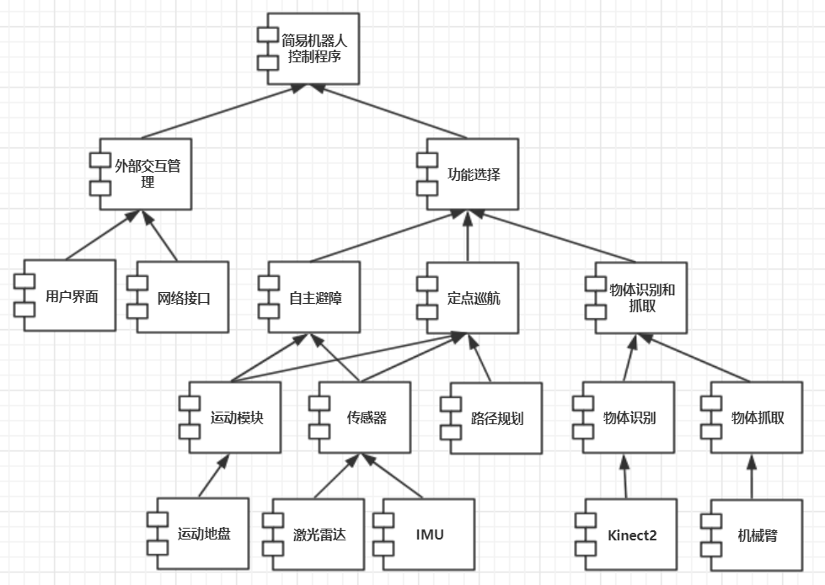
图4.3.2.4 系统总体结构构件图
简易机器人执行者通过网络接口实现互联网通信，通过用户界面选择机器人功能，并设置相应参数。执行者可指定机器人完成三种功能：自主避障、定点巡航，以及物体抓取。自主避障模块需要运动模块和传感器模块支持。传感器模块下设激光雷达模块和IMU模块。定点巡航需要传感器模块、运动模块以及定点巡航模块支持。首先调用创建好的地图进行定点巡航，然后调用运动模块控制机器人的行走，机器人运行过程中，不断监视传感器模块返回的信息，若出现障碍物，则通知行走控制模块紧急制动。同时监视机器人当前位置，若已达地图中的目标点，则停止运动。机器人还可完成目标识别与抓取，通过Kinect2视觉传感器探测出目标物体，然后机械臂完成目标物体抓取。

软件总体结构
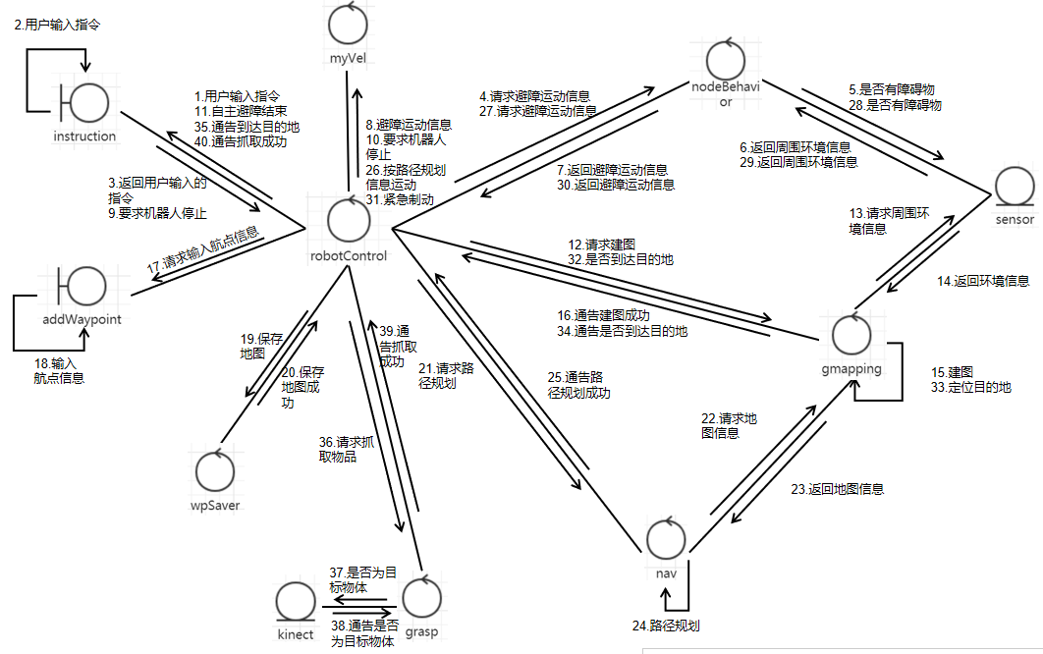
图4.3.2.5 软件协作图
共抽象出11个类：
instruction类与用户交互，拟定为边界类；
robotControl类负责机器人各模块总体调度控制，拟定为控制类；
addWaypoint类是用于添加航点，与用户交互，拟定为边界类；
wpSaver类用于保存航点，拟定为控制类；
myVel类负责机器人运动控制，拟定为控制类；
nodeBehavior类负责机器人自主避障模块，拟定为控制类；
sensor类是传感器，拟定为实体类；
grasp类负责控制物体抓取，拟定为控制类；
kinect类表示kinect相机，拟定为实体类；
gmapping类负责构建地图，拟定为控制类；
nav类负责路径规划，拟定为控制类；

保持需求与体系结构设计的一致
为了使路径规划与导航结构适应用户需求，我们在UI界面保存建图功能新建好的地图，并在系统开始界面调出仿真运行环境。同时，在UI界面按顺序安放所有的子功能，这样整体的体系结构就与我们的需求对应起来了。

测试用例
分析系统预设好的各个功能需求，根据可测粒度的不同，设计黑盒白盒测试用例。
表4.3.3 系统各功能需求
顶层功能名称 | 功能需求名称 | 功能需求标号 | 功能需求描述
自由避障 | 设定速度 | R 1.1 | 机器人可以根据设定的速度在一定范围内行走，面对障碍物时自动寻找一条无障碍通道
自由避障 | 设定时间 | R 1.2 | 机器人可以根据设定的时间自由行走，时间到则自动停止
自由避障 | 随机性 | R 1.3 | 机器人在当前环境行走有一定的随机性
路径规划与导航 | 构建与存储地图 | R 2.1 | 通过键盘控制或者语音控制来调整机器人运动的速度和方向，可以构建当前环境的地图并且保存
路径规划与导航 | 设定航点 | R 2.2 | 可以在构建好的地图中设定一系列航点，之后根据预设航点位置进行导航
路径规划与导航 | 动态避免撞击 | R 2.3 | 机器人可以避免在导航过程中发生与动态障碍物或新障碍物的撞击
路径规划与导航 | 路径规划导航 | R 2.4 | 机器人可以根据选定航点进行路径规划并运动至相应位置
目标物体抓取 | 预设目标地点 | R 3.1 | 在抓取模式下可以语音预设多个目标地点并保存
目标物体抓取 | 识别预设物体 | R 3.2 | 机器人可以在预设地点中的物体里识别出预设需要抓取的物体
目标物体抓取 | 导航并抓取 | R 3.3 | 机器人可以自动行走至预设位置并抓取预设物体
前后端对接 | 避障部分 | R 4.1 | 能通过UI设置速度时间并启动
前后端对接 | 导航部分 | R 4.2 | 能通过UI调用第二部分完整功能
前后端对接 | 抓取部分 | R 4.3 | 能通过UI调用第三部分完整功能
设置的白盒测试用例可以达到97%语句覆盖和87%分支覆盖。

测试过程主要错误

功能测试导航地图构建
用例名称：功能测试导航地图构建
用例标识：TC10
对应需求：R2.1; R4.2; R8
条件或状态：
机器人软件环境已正确部署。
输入：
无。
预期的输出：
新构建的地图应该出现在规定的文件夹中。
错误输出：
没有正确构建地图，机器人不停四处移动，构建地图出现在规定文件夹中，但未完成地图完整构建。
评价准则：
新构建的地图是否出现在规定的文件夹中。
流程：
测试人员启动操作界面，点击进入导航界面。以下操作进行多组反复测试：
- 点击构建地图按钮，在终端使用键盘或语音控制程序操作机器人构建地图；
- 点击保存地图按钮；
- 进入指定文件夹查看是否已保存新构建的地图。
解决方法：
修改launch文件。

功能测试 避障速度测试
用例名称：功能测试 避障速度测试
用例标识：TC14
对应需求：R 1.1;
条件或状态：
机器人软件状态良好，已正确部署。启动后，机器人放置于场地的中心位置，同时在场地中随机设置3个正方体作为障碍物。
输入：
时间和速度信息，设置时间为30s，设置三组机器人运动速度数据，分别为：1m/s，0.5m/s，0.1m/s
预期的输出：
没有语音输出或屏幕显示。
机器人能够以设定速度与时间运行，进行避障，而且运动过程流畅，没有卡顿等情况。
到达设定的时间时，机器人停止运动。
错误输出：
机器人没有按照预期的规划正确运行，且出现推动方块物品前行的情况。
评价准则：
机器人能够以设定速度与时间运行，进行避障，不会碰到障碍物。
运动过程流畅，没有卡顿等情况。
流程：
1. 按照预设设置障碍物，查看机器人状态情况，设置机器人速度、时间数据。
2. 启动my_vel.launch，启动运动控制、雷达和避障结点。
3. 机器人开始运行，并进行避障。
4. 到达预设时间后，机器人停止运动，完成测试。
解决方法：
修改自主避障时转动的角速度和线速度，调整合适的避障方向。

进度
项目计划表来源于文档《SDP-项目开发计划》
4.4 进度说明表
编号 | 任务起止时间 | 主要工作 | 完成结果 | 对应issue链接
1 | 3.5-3.9 | 制作和修订项目开发计划 | 按期完成 | 无
2 | 3.6-3.12 | 安装Ubuntu系统和ROS系统，Roboware Studio等硬件环境与软件环境 | 按期完成 | 无
3 | 3.6-3.23 | 详细阅读并学习启智ROS机器人开发手册，实现手册上的基础功能 | 按期完成 | 无
4 | 3.16-3.25 | 调查相关资料，了解机器人市场需求，确定项目具体设计 | 按期完成 | 无
5 | 3.24-3.27 | 需求分析文档的撰写 | 按期完成 | 无
6 | 3.28-4.3 | 实现机器人的自由行走、避障模块 | 延期开展和完成：原计划4月中旬开展的项目因为虚拟环境未搭建好，开展时间为5.14-5.25  避障模块后续测试发现避障时间过久，进行修正5.25-6.3 | https://github.com/sebuaa2020/Team108/issues/11  https://github.com/sebuaa2020/Team108/issues/13
7 | 4.5-4.14 | 实现机器人的导航模块 | 延期开展和完成：原计划4月中旬开展的项目因为虚拟环境未搭建好，开展时间为5.14-6.2 | https://github.com/sebuaa2020/Team108/issues/3  https://github.com/sebuaa2020/Team108/issues/4  https://github.com/sebuaa2020/Team108/issues/5
8 | 4.8-4.15 | 软件设计文档的撰写 | 按期开展，延期完成：尚未考虑二次修改问题，因此延期完成了。  初稿完成时间为4。17；修改完成为4.22 | https://github.com/sebuaa2020/Team108/issues/1  https://github.com/sebuaa2020/Team108/issues/2
9 | 4.18-5.6 | 实现机器人的识别、抓取物体模块 | 延期开展，失败
10 | 5.7-5.10 | 制定测试计划并完成测试分析文档的撰写 | 延期开展，延期完成：由于软件需求文档分两次展示，因此测试文档和对应计划延期。具体始末时间为：5.22-5.31 | https://github.com/sebuaa2020/Team108/issues/8
11 | 5.9-5.12 | 对完成的代码进行模块测试和集成测试，准备评审 | 由于测试计划延期，因此单元测试顺延，  始末时间为：5.22-6.25 | https://github.com/sebuaa2020/Team108/issues/9  https://github.com/sebuaa2020/Team108/issues/10  https://github.com/sebuaa2020/Team108/issues/14  https://github.com/sebuaa2020/Team108/issues/15
12 | 5.13-5.24 | 对测试后出现问题的代码进行修改 | 延期开展和完成：由于测试时间延期，得到结果也较晚，但在评审前完成代码修改。始末时间为：5.22-5.25 | https://github.com/sebuaa2020/Team108/issues/12
13 | 5.25-5.29 | 完善测试文档第一版，继续测试，准备第一次评审 | 按期完成
14 | 5.30-6.3 | 完善测试文档第二版，继续测试，准备第二次评审 | 按期完成 | https://github.com/sebuaa2020/Team108/issues/16  https://github.com/sebuaa2020/Team108/issues/17
15 | 6.4-6.8 | 继续测试漏洞，完善代码，根据测试情况修改之前文档，完善视频 | 按期完成，同时对UI部分进行完善，增加语音控制功能 | https://github.com/sebuaa2020/Team108/issues/18  https://github.com/sebuaa2020/Team108/issues/19  https://github.com/sebuaa2020/Team108/issues/20  https://github.com/sebuaa2020/Team108/issues/21
16 | 6.9-6.15 | 项目总结报告撰写 | 延期开展，按期完成：由于前期考试较多，因此延期开展。具体开展时间为6.12-6.15

人员工程量

原计划和实际分工情况对比
项目计划表来源于文档《SDP-项目开发计划》
表4.5.1 原计划与实际分工对照表
计划安排 | 原计划分工 | 实际分工 | 原因
需求分析文档的撰写 | 邹桃、张稚馨、葛毅飞 | 全体人员 | 不一致。  文档部分由于任务量较大，为保证每位同学均能参与，我们采取一起讨论，分模块安排任务形式进行。
实现机器人的自由行走、避障模块 | 邢译洋、杨昶 | 邢译洋、杨昶 | 一致
实现机器人的导航模块 | 全体人员 | 邹桃、张稚馨、葛毅飞 | 不一致。  考虑到导航模块主要由三部分组成，且各模块相互独立。因此减少人员参与。
软件设计文档的撰写 | 全体人员 | 全体人员 | 一致。
实现机器人的识别、抓取物体模块 | 全体人员 | 邢译洋、杨昶 | 不一致。  考虑到自由避障模块任务量较小，因此本模块与自由避障模块成员分配一致。
制定测试计划并完成测试分析文档的撰写 | 邢译洋、杨昶 | 全体人员 | 不一致。  由于测试文档考虑方面繁多，因此采取全体参加，共同讨论，分模块独立测试。
对完成的代码进行模块测试和集成测试，准备评审 | 邹桃、张稚馨、葛毅飞 | 全体人员 | 不一致。  由于采取分模块分配任务，因此全体人员均需参与。
对测试后出现问题的的代码进行修改 | 邹桃、张稚馨、葛毅飞 | 全体人员 | 不一致。  对于测试遇到的问题，我们后期采取由相应开发人员进行代码修改，因此全体人员均需参与。
完善测试文档第一版，继续测试，准备第一次评审 | 全体人员 | 全体人员 | 一致。
完善测试文档第二版，继续测试，准备第二次评审 | 全体人员 | 全体人员 | 一致。
继续测试漏洞，完善代码，根据测试情况修改之前文档，完善视频 | 全体人员 | 全体人员 | 一致。
项目总结报告撰写 | 全体人员 | 全体人员 | 一致。

所采用的项目管理工具
我们是采用github上”project”和”kanban”功能进行项目管理的。在每阶段，我们会事先发布相应的project作为本阶段任务的小项目，由各自负责人进行创建和管理；接着小项目管理者会发布issue告知各位本阶段需要完成的任务以及ddl，各位成员根据下发的任务创建各自issue，以todo列表的形式明确列出自身需要完成的任务，并且根据完成情况放入project对应的todo、in process和done列表中；待对应任务完成后参与者将issue关闭。如果在项目进行中出现问题，大家会及时在微信群里进行沟通交流。同时，大家可通过每次commit的附加信息查看小组内其他成员对应的提交说明，以便了解目前项目的进度。
表4.5.2 项目管理内容和对应链接表
项目管理内容 | 对应链接
文档编写部分 | https://github.com/sebuaa2020/Team108/projects/1
第一次迭代_ 避障和目标检测 | https://github.com/sebuaa2020/Team108/projects/2
第一次迭代_导航功能 | https://github.com/sebuaa2020/Team108/projects/3
第二次迭代：UI界面设计 | https://github.com/sebuaa2020/Team108/projects/4
测试模块 | https://github.com/sebuaa2020/Team108/projects/5
第三次迭代_语音交互设计 | https://github.com/sebuaa2020/Team108/projects/6

每人工程量（百分比）
表4.5.3 人员工程量分配
提交文档/代码 | 名称 | 杨昶 | 张稚馨 | 邹桃 | 邢译洋 | 葛毅飞
SDP | 项目开发计划 | 19% | 21% | 23% | 19% | 18%
SRS | 软件需求规格说明 | 22% | 19% | 18% | 22% | 19%
SDD | 软件设计说明 | 19% | 21% | 19% | 20% | 21%
STR | 软件测试说明 | 20% | 20% | 19% | 19% | 22%
SLOC | 源程序代码行 | 20% | 20% | 20% | 20% | 20%
PDSR | 项目开发总结报告 | 20% | 20% | 20% | 20% | 20%
总体工程量分配 | —— | 20% | 20% | 20% | 20% | 20%

开发工作评价

对开发效率的评价

程序总量以及开发效率评价
程序包括11部分：Image、my_total、my_vel_package、robot_sIm_demo、rplidar_ros、test、 waterplus_map_tools、wpb_home、wpb_home_bringup、wpb_home_apps、wpb_home_tutorials ，共有17000行左右的程序（含源码）
3月份及4月份本小组处于确定需求、设计架构和学习阶段，开发的程序较少，因此程序方面大部分工作在5月份进行。每人月开发的行数情况表如下：
表5.1.1本组每人每月开发程序行数情况表
成员 | 3和4月份开发行数 | 5月份开发行数 | 6月份开发行数
邹桃 | 120 | 450 | 40
张稚馨 | 100 | 400 | 60
葛毅飞 | 100 | 410 | 90
杨昶 | 110 | 390 | 100
邢译洋 | 100 | 420 | 100
在开发效率上，3个月来本组保持高效的开发效率。3月份进行环境准备和学习ROS基础知识，为后期的编程和测试打下了基础。4、5月份我们分批准备自由避障和路径规划模块，5月份对功能进行完善迭代并进行测试，设计GUI界面，使得我们的机器人系统对用户更加友好。我们保持一周至少2次的固定线上讨论，平时有问题也随时可以和小组成员交流，确保开发过程中小组成员想法意见一致，工作进度合适。并且我们经常在kanban上发布工作计划和工作进展，使得项目流程更加清晰。

文档总量以及编写效率评价
本小组的文档共有5部分：SDP-项目开发计划、SRS-软件需求规格说明书、SDD-软件设计说明、STR-测试报告、PDSR-项目总结报告，字数总量在73300字左右。3月份完成了简易机器人项目的开发计划，3月底和4月初完成机器人的需求规格说明书，4月份完成了软件设计说明书，5月底和6月份完成了测试报告，6月中旬完成项目总结报告。并且在3个月中我们根据项目的进展对SDP、SRS、SDD文档进行了修改，确保小组成员的新想法能够体现在文档中，且前后需求、设计一致。文档方面每人月编写的字数情况表如下：
表5.1.2本组每人每月编写文档字数情况表
成员 | 3月编写字数 | 4月编写字数 | 5月编写字数 | 6月编写字数
邹桃 | 4000 | 3700 | 2400 | 3200
张稚馨 | 4000 | 3700 | 2300 | 3500
葛毅飞 | 2000 | 4500 | 4000 | 3500
杨昶 | 3000 | 4800 | 2700 | 3600
邢译洋 | 3000 | 4800 | 2600 | 3600
我们在编写文档时，保持的高效的工作效率，我们分别查找资料，共同讨论需求，确定了机器人开发的大方向，第一次编写文档时，在小组成员集体交流后，由两位同学将每个人的意见记录下来，形成文档，此后每次编写文档都是在小组讨论后，每人负责撰写文档的一部分，分工明确合理。

系统开发效果评价
系统开发基本上按照事先规划有序推进，采用方法科学有效，整个项目的管理在掌控之中。对于项目中遇到的风险，事先的风险规划中都有给出相应的预案，总体来说，事先规划的功能基本实现，风险可控。

对系统质量的评价

系统功能性评价及依据
本小组开发的简易机器人实现了自由避障行走、基本建图、路径规划、运行过程中的动态避障，我们对各功能的实现效果较为满意。参照开发计划、需求规格说明书以及测试文档对各功能的评价如表4.2.1所示。
表5.2.1系统功能性评价表
系统功能 | 评价 | 依据
自由避障行走 | 理想 | 最终效果和需求以及开发计划中完全相同，且测试时可靠性达到90%
基本建图 | 理想 | 最终效果和需求以及开发计划中完全相同，且测试时可靠性达到100%
路径规划 | 理想 | 实现了需求以及开发计划中的路径规划要求，且不需要300s就能规划出路线，测试时可靠性达到80%
运行中的自主避障 | 理想 | 实现了需求以及开发计划中的要求，且可实现遇到障碍物后的重新规划路径，不需要像需求中规定的需要等待障碍物移除，且测试时可靠性达到80%
物体识别与抓取 | 不理想 | 场景原因无法实现物体识别和抓取

系统非功能性评价及依据
本小组开发的简易机器人的功能性指标主要包括：性能指标、系统可用性、
可移植性、完整性、可扩展性、易用性、安全性，我们对各非功能性指标的的实现效果满意。参照开发计划、需求规格说明书以及测试文档对各非功能性指标的评价如表4.2.1所示。
表5.2.2系统非功能性评价表
系统非功能性指标 | 评价 | 依据
性能指标 | 理想 | 实现了需求以及开发计划中的性能要求，且不需要300s就能规划出路线
系统可用性 | 理想 | 最终效果和需求以及开发计划中完全相同
可移植性 | 理想 | 最终效果和需求以及开发计划中完全相同
完整性 | 理想 | 最终效果和需求以及开发计划中完全相同，测试时各功能正常实现的概率均在80%以上
可扩展性 | 理想 | 最终效果和需求以及开发计划中完全相同
易用性 | 理想 | 最终效果和需求以及开发计划中完全相同
安全性 | 理想 | 最终效果和需求以及开发计划中完全相同

对原理应用的评价

系统开发技术方法

软件生命周期模型
软件生命周期是指软件从开始研制到最终被废弃所经历的各个阶段。在不同的阶段里，由不同的组织和人员执行不同的任务，需要消耗不同的资源。
软件的生命周期分为6个阶段，即需求分析、计划、设计、编码、测试、运行维护。因简易机器人需求明确，并且任务之间存在依赖关系，高级的任务需要建立在低级的任务基础之上，因此选择迭代-增量模型逐步完成项目。使用此模型，可以在开始时不用投入大量人力资源，以事先推出核心产品以稳定用户，有计划的管理技术风险。

需求模型
在确定系统需求的过程中，我们采用结构化分析的方法，进行建模，根据软件内部的数据传递、变换关系，自顶向下逐层分解，描绘出满足功能要求的需求模型。
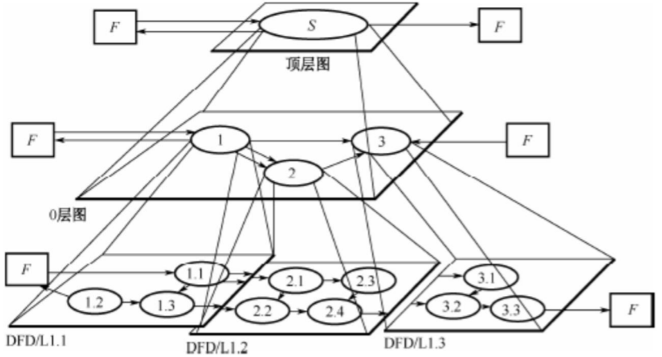
图5.3.1.2 结构化方法建立需求模型
系统最终完成三个主要的功能：建图、自由行走和定点巡航。在完成三个主功能的基础上，再将功能进一步细分。针对自由行走功能，后期实现可以设定行走的时间与速度，并保证机器人在安全速度范围内行走，可自动避障等子功能。针对定点巡航功能，完成设定航点，保存航点，在机器人定点巡航的过程中自动避障等子功能。

形式化方法
形式化方法的研究始于 20世纪60年代后期，针对当时所谓“ 软件危机”,人们提出种种解决方法,归纳起来有两类： 一是采用工程方法来组织、管理软件的开发过程；由此导致“ 软件工程”的出现和发展。 二是深入探讨程序和程序开发过程的规律，建立严密的理论 ，以其用来指导软件开发实践；由此推动了形式化方法的深入研究。
在软件开发的过程中，我们采用工程的方法组织、管理开发过程，并依照开发过程的规律，指导开发进行。

工具
在项目开发过程中，我们合理地使用了Github工具辅助开发。小组成员在本地做出更改、及时上传，其他成员可以更好地跟进项目进度，减少冲突的情况。通过实时发布“Issue”，可以使项目的管理更加科学有效地推进。
在需求界定、设计规划、文档撰写的过程中，利用UML工具，可以更直观地展现系统的设计，为之后系统开发提供了基石。

手段
在项目初步完成之后，我们从不同角度对代码进行测试，包括单元测试，功能测试，非功能测试以及之后的回归测试，对于单元测试我们更进一步采用了黑白盒测试技术。
单元是最小软件可测试片段，也是项目大楼的每一块砖。单元的正确性是整个项目更够正确运行的必要条件。这里我们采用测试技术为黑盒测试与白盒测试。黑盒测试根据模块的功能需求设计测试用例，对输入域进行等价类划分，测试每个单元表现是否满足最初的预期需求。而白盒测试相对更加细致，测试时针对单元代码的流程和不同分支进行测试，虽然完全测试是不可能的，但是我们尽可能多的构造测试样例以求尽可能多的覆盖代码与分支。
而功能测试、非功能测试以及回归测试则站在比较顶层的位置进行测试。这些测试的重点在于测试功能接口之间的有效性与接口的兼容性，保证底层的系统组件在组装成高层系统组件之前可正确操作，最终获得正确的软件系统。采用这样的测试技术的好处在于，测试样例的构建有了科学依据，测试范围从单元代码覆盖到接口兼容，测试内容也能够有效验证代码的每一行代码与每一个分支。避免对一个模块的冗余测试以及对部分模块测试的遗漏，如果存在问题，发现问题将成为必然而不是偶然。

问题原因分析

系统设计和详细设计总体设计不统一
初期在撰写需求分析文档时，由于交流不够充分，导致系统设计和详细设计模块有较大偏差，采取部分模块返工的方式进行挽救。主要原因是：
- 没有意识到需求分析文档也应该迭代进行，在安排工作时各部分的开始和完成时间应该有一定顺序。
- 我们组在编写文档时，没有充分考虑到各模块之间的关联，小组成员对整体开发不够了解。
- 系统设计是整个项目的支柱，我们应该首先确定好系统设计，保证每位成员对该模块熟悉且无歧义。

中间关键任务延期开展
由项目进度表中可以看出，中间多项任务存在延期开展的情况，最终导致物品识别没有成功。主要原因是：
- 初期不了解ROS系统可以在虚拟界面仿真，一直等待课程组安排，延误了开发进度。
- 由于自身电脑配置原因，运行gazebo、RVIZ等虚拟界面较为卡顿，初期总存在自动退出的情况导致自行编写程序的正确性难以保证。
- 后期未对计划进行及时调整，主要根据课程组安排来规划项目，在项目管理上不够主动，导致开发未能全部完成。

项目评审时没有完成动态避障展示
在项目展示时尚未完成动态避障部分，成为项目较后的几组之一。后期尝试寻找新的源码进行修改，实现该功能。主要原因是：
- 对源码不够了解，没有意识到有多种避障算法可以进行修改。
- 由于在虚拟机上运行gazebo等虚拟环境较为卡顿，因此动态避障中设置障碍物较为困难，尝试多次才能将障碍物放置在机器人规划好的路径上。

虚拟环境不稳定
在测试GUI界面使用时，我们发现由于虚拟环境不稳定会存在闪退情况，导致该项任务失败。后期我们在用户界面放置一个“开始”按钮，作为打开虚拟环境的标志，用户可手动打开虚拟环境。主要原因是：
- 电脑配置不高，虚拟机运行虚拟环境会有突发情况发生，影响用户体验。
- 闪退情况概率低，难以找到具体问题和对应解决措施。

风险管理

预期风险
表格5.5.1 风险识别
风险类型 | 具体描述
工具 | 小组成员出现由于自身硬件、网络、系统等环境因素无法成功安装安装机器人编程所需要的工具(1)
工具 | 安装过程中遗漏或者无法找到需要的程序包(2)
工具 | 有关机器人开发的程序包内自身有bug(3)
人员 | 小组成员在关键时刻出现突发情况（病假、事假）(4)
人员 | 小组成员缺乏机器人开发的经验和能力(5)
人员 | 小组成员未能按时完成自己需要的部分(6)
组织 | 各个组员之间分工不够明晰，接口不规范或未提前说明(8)
组织 | 各个组员之间分工不够合理，每个人负责的部分交叉太大或关联太少。(7)
技术 | 在当前环境下，预期算法的耗时过长或占用内存过多(9)
技术 | 算法存在一定缺陷，无法模拟真实情况(14)
产品预测 | 错误的估计了产品的开发规模 (11)
产品预测 | 错误的估计了产品的开发耗时(10)
硬件 | 无法及时获得机器人实体，研发时间推迟(12)
硬件 | 机器人可能在调试过程中由于自身原因或因操作不当损坏，需要维修(13)

风险分析
表格5.5.2 风险分析
风险描述 | 风险发生可能性 | 风险发生危害性
小组成员在关键时刻出现突发情况（病假、事假）(4) | 低 | 非常严重
机器人开发的有关程序包内自身有bug(3) | 非常低 | 非常严重
安装过程中遗漏或者无法找到需要的程序包(2) | 中等 | 严重
小组成员出现由于自身硬件、网络、系统等环境因素无法成功安装机器人编程所需要的工具(1) | 低 | 严重
各个组员之间分工不够明晰，接口不规范或未提前说明(8) | 中等 | 严重
各个组员之间分工不够合理，每个人负责的部分交叉太大或关联太少。(7) | 低 | 严重
小组成员缺乏机器人开发的经验和能力(5) | 高 | 一般
在当前环境下，预期算法的耗时过长或占用内存过多(9) | 高 | 一般
机器人在调试过程中由于自身原因或操作不当导致损坏，需要维修(13) | 高 | 一般
小组成员未能按时完成自己需要的部分(6) | 中等 | 较小
错误地估计了产品的开发规模 (11) | 中等 | 较小
错误地估计了产品的开发耗时(10) | 中等 | 较小
无法及时获得机器人实体，研发时间推迟(12) | 低 | 较小
算法存在一定缺陷，无法模拟真实情况(14) | 低 | 非常严重

风险规划
表格5.5.3 风险规划
风险类型 | 应对策略
小组成员在关键时刻出现突发情况（病假、事假）(4) | 在设计时让每个人都从整体上了解项目，不一定要明白具体实现过程，但要明白大致的流程
机器人开发的有关程序包内自身有bug(3) | 仔细检查每一个自身ROS的配置，在正式编程前做一些小型测试。出现问题后询问他人或者上网搜索需要的部分
安装过程中遗漏或者无法找到需要的程序包(2) | 仔细检查每一个自身ROS的配置，在正式编程前做一些小型测试。出现问题后询问他人或者上网搜索需要的部分
小组成员出现由于自身硬件、网络、系统等环境因素无法成功安装安装机器人编程所需要的工具(1) | 寻求老师与同学的帮助，小组成员之间共享安装经验
各个组员之间分工不够明晰，接口不规范或未提前说明(8) | 分工时让所有组员都参与详细讨论，说明自身的长处或感兴趣的方向；一起划分组分各自完成，统一思路；分工后预先制定详细的接口规范并记录在册以供随时查阅
各个组员之间分工不够合理，每个人负责的部分交叉太大或关联太少。(7)
小组成员缺乏机器人开发的经验和能力(5) | 有经验或编程能力强的同学分享经验；小组成员内自由交流，互帮互助
在当前环境下，预期算法的耗时过长或占用内存过多(9) | 每位组员预先考虑好程序的算法复杂度，如果拿捏不准可以先在自己的环境中尝试一遍，再做改进
机器人可能在调试过程中由于自身原因或因操作不当损坏，需要维修(13) | 提前了解机器人的硬件结构，从简到繁、由易到难地进行测试
小组成员未能按时完成所要求的部分(6) | 每个成员从一开始就规划好自身的项目进度，留足缓冲时间，尽量提前完成
错误地估计了产品的开发规模 (11) | 提前做好功课，参考其他类似项目的规模和用时，结合自身情况进行合理规划
错误地估计了产品的开发耗时(10) | 提前做好功课，参考其他类似项目的规模和用时，结合自身情况进行合理规划
算法存在一定缺陷，无法完全模拟真实情况(14) | 寻找别的算法作为替代，或找到问题、改进算法

实际风险
表格5.5.4 实际遇到的风险
风险类型 | 具体描述
工具 | 小组成员出现由于自身硬件、网络、系统等环境因素无法成功安装安装机器人编程所需要的工具(1)
工具 | 有关机器人开发的程序包内自身有bug(3)
硬件 | 无法及时获得机器人实体，研发时间推迟(12)

实际风险情况一
出现风险情况：小组成员出现由于自身硬件、网络、系统等环境因素无法成功安装安装机器人编程所需要的工具
对应风险标号：1
预计发生可能性：低
预计风险危害：严重
原定风险策略：寻求老师与同学的帮助，小组成员之间共享安装经验
实际风险情况：在开发初期，由于ROS系统版本不一致，出现过一名同学无法成功运行仿真环境的情况。该名同学很快安装了Ubuntu16.04版本的虚拟机，再次安装ROS系统，在安装过程中，采取小组内同伴换源的建议，很快解决了问题，成功运行机器人仿真环境。
风险状态：已解决。

实际风险情况二
出现风险情况：无法及时获得机器人实体，研发时间推迟
对应风险标号：12
预计发生可能性：低
预计风险危害：一般
原定风险策略：若推迟严重，可以搭建仿真环境，在不需要硬件设备的情况下依旧可以完成初期代码以及仿真测试。待获得硬件后尽早在硬件上完成相应测试等实际风险情况：由于本学期的疫情形势，我们直到课程结束都没有拿到ROS的相关硬件。不过老师和助教们提供了相应的仿真程序，我们也通过仿真程序完成了开发。
风险状态：已解决。

实际风险情况三
出现风险情况：有关机器人开发的程序包内自身有bug
对应风险标号：3
预计发生可能性：非常低
预计风险危害：非常严重
原定风险策略：仔细检查每一个自身ROS的配置，在正式编程前做一些小型测试。出现问题后询问他人或者上网搜索需要的部分。
实际风险情况：在动态避障部分，出现了机器人无法动态避障，而是推着障碍物行走的状况。我们仔细检查每一处设置，并进行测试，最终实现了动态避障。
风险状态：已解决。

缺陷与处理

需求评审阶段
在软件工程项目中，需求分析是最开始的工作，同时也是最重要的工作。需求分析如果做得不够详细、偏离需求或者是存在缺陷的话，往往会造成项目返工并带来人力和资源的浪费。在需求评审阶段，我们小组还处在该软件项目的初期了解阶段，对于项目的需求还不够明晰，有一些模棱两可的或者不完善的需求。除此之外，小组内的需求分析人员每个人的理解有一定的偏差，在理解需求方面仍未完全达成共识，从而导致在编写需求文档过程中出现前后设计不一致的情况。
我们小组在初期并没有很好的利用github的迭代功能，交流不够及时，因此每个人对项目的掌握和理解情况都不同。为了解决这个问题，我们小组开始频繁地沟通，并时时更新github上的文档，将每个阶段划分为多个子任务并且紧密围绕项目的需求，分配给不同负责人进一步开展项目，并多次确认软件需求说明书是否覆盖了所有要求。

设计评审阶段
对于软件工程项目来说，技术设计与开源代码本身是一样重要。对设计进行评审是为了尽早发现软件的欠缺，尽可能把这些欠缺在进入下一阶段工作之前予以改正，从而避免后期付出更多的代价。在设计评审之前，我们发现我们小组虽然对需求依然明晰，但是在设计上依然不够完善，对模块的划分以及类的功能属性缺少严谨性和准确性，不可避免地造成功能上层次的不明确以及冗余。
基于此，我们从头理清了设计思路，并分析了我们目前项目设计与目标的偏离状况。我们仔细思考了当前设计中哪些部分是有效的，哪些部分是有问题的和导致问题的原因。并综合考虑设计思路和可扩展性，充分了解我们的设计方案在后续的设计过程还有哪些部分可以扩展和改动，进而进行一些调整。

代码测试阶段
为了完善我们的项目代码并使其更好地符合我们的需求，我们把测试的过程和结果写成文档，对发现的问题和缺陷进行分析，代码测试为纠正软件的存在的质量问题提供依据，同时为软件验收和交付打下基础。我们小组在代码测试初期选择的测试样例不够全面，既没有很好地覆盖功能与非功能需求，也产生了一些需求测试样例的冗余。除此之外，由于开发的限制，我们没有办法进行模拟仿真，因此我们组在构造测试抓取时的测试样例时也遇到了一定的困难，只能凭借我们的主观想法去构造了一些有关识别与抓取的测试案例。
我们小组经过反复的商定和讨论，进一步地对选取的测试样例进行了改进，使其与功能和非功能需求更好地对应，也使这些样例更加全面地覆盖项目的需求。除此之外，由于之前我们组在动态避障的测试部分没有完善好，只能做到预设情况下的自主避障，所以在评审接下来的一周内，我们主要对这一部分进行了完善和填充，最终实现了这个功能也进行了良好的测试，我们为了对测试样例进行说明，分别录制了对应的视频。

系统测试阶段兼验收测试阶段
系统测试的目的是在真实系统工作环境下通过与系统的需求定义作比较，检验完整的软件工程配置项能否和系统正确连接，发现软件与设计文档的不符合或矛盾的地方。验收测试作为软件测试过程的最后一个环节,对软件质量、软件的可交付性和软件项目的实施周期起到"一锤定音"的作用。验收测试的目的是确保软件准备就绪，并且可以让最终用户将其用于执行软件的既定功能和任务。对于最后一个环节，我们小组十分重视，在进行二次测试及集成测试的过程中，我们也根据现有的条件进行了简单的测试，发现机器人可以进行定点巡航，但由于缺少机械臂，无法模拟抓取。
系统测试的环境是软件真实运行环境的最逼真模拟。系统测试中，各部分研制完成的真实设备逐渐替代了模拟器，是软件从未有过的运行环境。为了更好地检验我们小组的软工项目，我们将黑盒测试技术和白盒测试技术相结合，对所有的需求进行了完善和全面的测试，并对之前的文档进行了检查和修改，使文档更加统一一致。

经验与体会

成功经验

实践是最好的老师
通过这次软件开发，我们深深意识到，实践才是最好的老师。
在简易机器人项目软件开发的过程中，我们对于课堂上的内容有了更深刻的理解，课堂上较为抽象、难以理解的内容在实践中变得具体清晰明了。对于知识的脉络的掌握也更加顺畅，原来孤立的知识点连成了知识线条，他们之间的逻辑关系与演化变得更加清晰易懂。

顶层设计
在嵌入式开发的过程中，一定要事先做好通盘的考虑，尽可能地考虑到所有的功能与需求，并且降低不同模块之间的耦合，否则后期想要做一些简单的修改就会牵一发而动全身，变得十分复杂。如果顶层设计不够周全，也会对任务分配产生一定地影响，后期增加的工作量分配给任何一个具体的成员都是不合适的。
顶层设计要尽量科学、详尽和合理，充分考虑项目的需求、技术路线，并根据团队成员的特长进行任务分配，并且形成充分的文字记录，而不应该仅仅停留在口头交流上。

团队合作
在项目开发的过程中，我们深刻的体会到了团队合作的重要性。
简易机器人项目是一个十分复杂的任务，从需求分析到测试到开发，只有依靠团队紧密的合作才能完成。团队中的成员有不同的特长与爱好，团队思考往往比个人思考更全面、更有深度。此外，团队成员往往成一眼看到某个成员所犯的较难发现的错误。
有时候也会因为某个具体的问题发生激烈的讨论，互不相让，都想要互相说服对方，这是一个十分有益的学习的过程，当我们阐述自己的观点与聆听其他人的观点的时候，我们对于嵌入式开发的理解越来越深入。

工具辅助开发
在开发过程中，充分利用github高效开发。当小组成员在本地进行修改后，及时推到远程分支，可以进行并行高效地开发。同时，通过发布issue对问题进行跟踪和记录，在版本不小心产生冲突后，可以通过回退版本避免更大范围的内容丢失。

迭代-增量式开发
在开发过程初期，如果把前景铺的太宏大容易造成难以落实的局面。本项目采取增量-迭代开发的方式，在初期进行项目设计、需求分析的同时小组成员们安装配置环境，学习启智机器人手册，并试运行一些源码包，熟悉ROS系统。之后开发、测试逐步迭代，增加系统功能，使得整个开发过程能够正常推进。

教训体会

一次只做一个修改
在开发的过程中，我们发现碰到测试失败和功能无效的情况，一次只研究一个问题会更容易找到问题所在。换言之，使用短迭代，必须保证一个问题解决之后再转移到另外一个问题。因为如果一次如果多个问题，那么多个问题中只有要一个没有修改好都会使得这次修改陷入困境，要重新审视问题的所在。如果一次只做一个修改则可以避免这种情况的发生，还能够集中精力，提高问题解决额效率。

文档和注释
在开发的过程中一定要注意文档和注释，虽然大家最烦恼的就是别人不写文档和注释。只有有了完善的文档和注释，才能更好的理解别人的代码，也不至于出现自己的代码自己都看不懂的问题，而且在出现错误的时候，也能更好的找出问题所在。

每一行新代码都要运行一次
在开发的过程中，有时候对于自己写的代码非常自信，以为肯定是正确的，这样积累了大量的代码以后却发现有一些细微的错误而不能正常运行，应该在每写一部分代码就运行一次，及时发现其中的错误，及时改正。
这样做也能有效的避免到了后期积重难返，问题很多不知道从哪里改起的情况，看似多余的，但能很好的提升整个项目的效率。

测试工作要充足
前期测试过程中，由于单元测试中采取的是assert断言形式，因此存在未进入该分支和分支正确均无输出现象的情况，后期采取打印输出的方式进行覆盖性测试。通过覆盖性测试，我们发现了自由行走模块避障方面的问题，GUI界面的不合理性；也通过测试结果的统计展示了我们系统的可靠性。可见，充足的测试是完善系统的催化剂。

面对面的交流最有效
通过此次简易机器人项目软件开发的经历，我们明显的感觉到了面对面交流效率大于视频和电话会议大于文字交流，一个具体的问题如果用文字来描述将会十分复杂，但是用视频会议的方式就会简单许多，但是视频会议依然不如面对面交流效率高，演示和沟通的效率依然会受到影响。

按照官方推荐配置环境
在项目开发进程中，出现了环境不一致的现象。有一名组员安装了ubuntu 18.04和ros melodic版本，导致官方的源码包不能够正确运行。之后该组员及时安装ubuntu 16.04版本虚拟机和ros kinetic解决上述问题。

对今后项目开发的建议
- 在项目开始阶段，要做好整体的设计，同时也要针对可能出现的各种情况作出预案。
- 善于利用github等工具高效开发，跟进进度。
- 合理权衡项目的设计与开发时间的分配。设计过程倘若过细，可能不能够一一落实，反而占用大量时间，导致项目“难产”。倘若设计过于粗放，往往开发难于有明确的目标、方向和计划，使得开发成果偏离预想。因此需要合理分配权衡两者占比。
- 在开发过程中，小组成员需要充分交流、探讨，保证项目的预想中推进。
- 开发前的准备阶段，成员的环境要尽可能统一。防止因不统一造成的项目无法正常运行等问题。

